BATIK CAP CERIA: MODEL PEMBELAJARAN BERBASIS
KEARIFAN LOKAL UNTUK MENGUATKAN IDENTITAS ANAK USIA DINI DI TK PERTIWI 02 TAMAN



HALAMAN JUDUL

LINA WIDIHARTI (127242017)

Dosen Pembimbing:
Syifa Fauziah, S.Pd.I., M.Pd.I

PROGAM STUDI S1 PENDIDIKAN GURU
PENDIDIKAN ANAK USIA DINI
FAKULTAS KOMPUTER DAN PENDIDIKAN
UNIVERSITAS NGUDI WALUYO
2026

LEMBAR PERSETUJUAN

- Judul:
“Batik Cap Ceria: Model Pembelajaran Berbasis Kearifan Lokal untuk Menguatkan Identitas Anak Usia Dini di TK Pertiwi 02 Taman”
- Mahasiswa Pelaksana:
Nama : Lina Widiharti
NIM : 127242017
Program Studi : S1 PG PAUD
Fakultas : Fakultas Komputer dan Pendidikan
No. HP : 083195701128
Email : linawidihartipml@gmail.com
- Instansi Bekerja : TK Pertiwi 02 Taman
- Lama Bekerja : 2003 - Sekarang (22 Tahun)

Ungaran, 20 Januari 2026
Mengetahui,

Dosen Pembimbing

Syifa Fauziah, S.Pd.I., M.Pd.I
NIDN. 2122128801

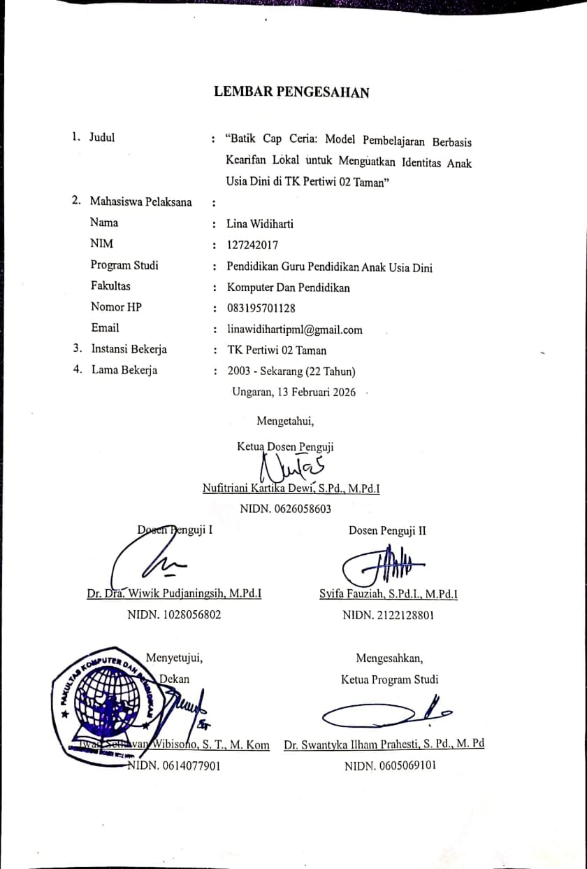

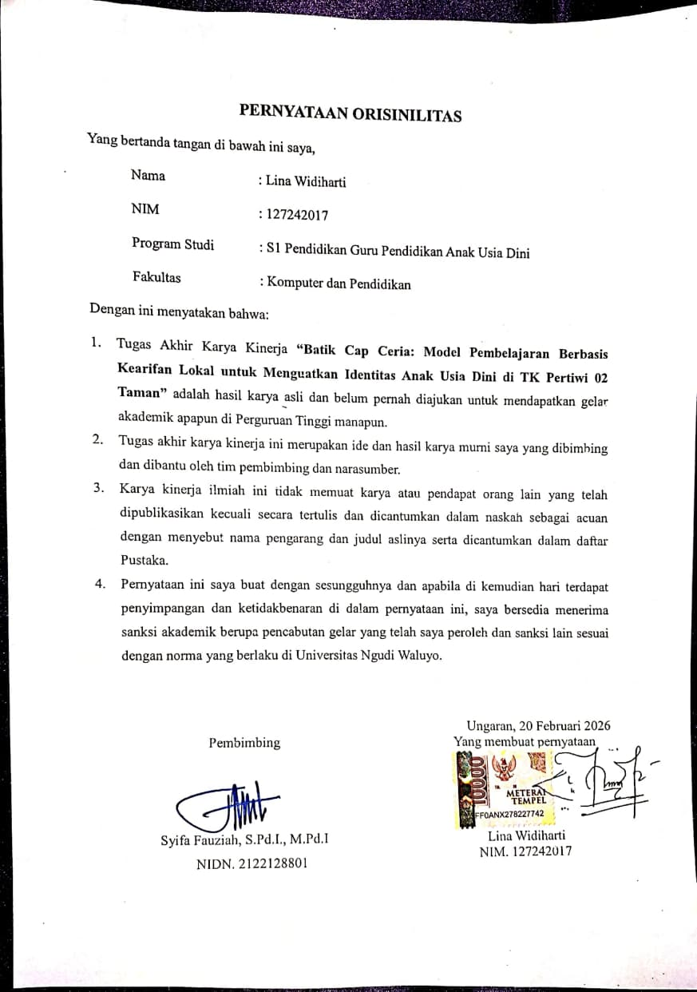

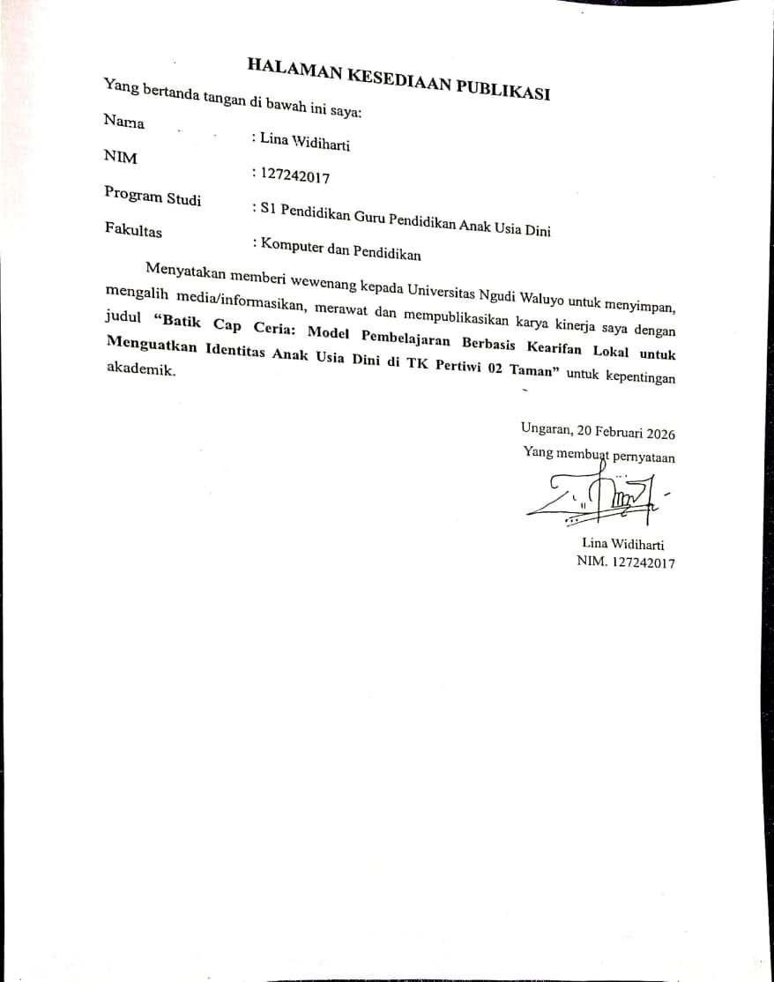

PRAKATA

Puji syukur kehadirat Allah SWT, Tuhan Yang Maha Esa, atas limpahan rahmat, taufiq, dan hidayah - Nya sehingga penulis dapat menyelesaikan penulisan tugas akhir ini dengan baik dan tepat waktu. Shalawat serta salam senantiasa tercurah kepada junjungan Nabi besar Muhammad SAW, keluarga, para sahabat, dan seluruh umatnya hingga akhir zaman.
Tugas akhir ini disusun sebagai salah satu syarat untuk memperoleh gelar Sarjana Pendidikan (S.Pd.) pada Program Studi Pendidikan Guru Pendidikan Anak Usia Dini (PG PAUD) Universitas Ngudi Waluyo Ungaran. Judul yang diangkat dalam tugas akhir ini adalah “Batik Cap Ceria: Model Pembelajaran Berbasis Kearifan Lokal untuk Menguatkan Identitas Anak Usia Dini di TK Pertiwi 02 Taman”. Penulis menyadari sepenuhnya bahwa dalam penulisan karya kinerja ini dukungan, bantuan, dan bimbingan dari berbagai pihak.
Oleh karena itu, pada kesempatan ini dengan hormat penulis menyampaikan rasa terima kasih yang sebesar-besarnya kepada:
- Prof. Dr. Subyantoro, M.Hum selaku Rektor Universitas Ngudi Waluyo Semarang.
- Iwan Setiawan Wibisono, S.T., M.Kom selaku Dekan Fakultas Komputer dan Pendidikan Universitas Ngudi Waluyo Semarang.
- Dr. Swantyka Ilham Prahesti, S.Pd., M.Pd selaku Kaprodi PG PAUD Fakultas Komputer dan Pendidikan Universitas Ngudi Waluyo Semarang.
- Syifa Fauziah, S.Pd. I., M.Pd.I selaku Dosen Pembimbing yang telah membimbing, mengarahkan, memberikan kritik dan saran yang sangat membantu dalam penyusunan karya kinerja ini.
- Segenap Dosen Universitas Ngudi Waluyo yang telah berkenan memberikan ilmu pengetahuan dan wawasan kepada penulis selama menempuh pendidikan.
- Bapak, Ibu, Suami, Kakak, Adik dan Anakku tercinta atas motivasi dan doanya yang senantiasa menjadi pelecut semangat bagi penulis sehingga tugas akhir dapat terselesaikan.
- Teman - teman angkatan 2025 yang telah memberikan dukungan dalam menyelesaikan tugas akhir ini.
- Pihak - pihak terkait lainnya yang tidak bisa penulis sebutkan satu persatu.
Terima kasih atas semuanya sehingga penulisan tugas akhir ini dapat terselesaikan dengan baik dan semoga amal kebaikan kalian dibalas oleh Allah SWT. Oleh karena itu, kritik dan saran yang membangun sangat penulis harapkan demi penyempurnaan di masa yang akan datang. Semoga tugas akhir ini dapat memberikan manfaat dan menjadi sumbangsih positif dalam pengembangan pendidikan karakter anak usia dini.

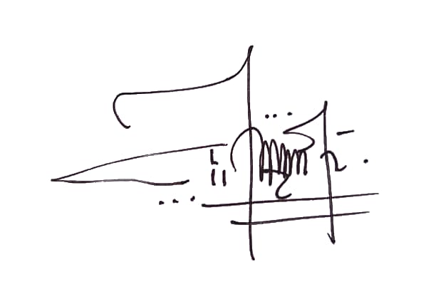
Ungaran, 20 Januari 2026

Lina Widiharti

DAFTAR ISI

Halaman
HALAMAN JUDUL i
LEMBAR PERSETUJUAN ii
LEMBAR PENGESAHAN iii
PRAKATA iv
DAFTAR ISI vi
DAFTAR GAMBAR vii
DAFTAR LAMPIRAN viii
ABSTRAK ix
ABSTRACT x
BAB I PENDAHULUAN 1
A. Latar Belakang 1
B. Lingkup Pengabdian dan Pengembangan 3
C. Tujuan Tugas Akhir 5
D. Manfaat Tugas Akhir 6
BAB II TINJAUAN TEORI 7
A. Tempat Bekerja 7
B. Struktur Organisasi Sekolah 8
C. Peran dan Kegiatan Mahasiswa di Lokasi Pengabdian 10
D. Teori - teori yang Berkaitan dengan Tema yang Dipilih 11
BAB III KINERJA PENGABDIAN DAN PENGEMBANGAN 17
A. Kinerja Pengabdian 17
B. Kinerja Pengembangan Media Batik Cap Ceria 18
BAB IV PEMBAHASAN 20
A. Pengenalan Pembelajaran Batik Cap Ceria 20
B. Perkembangan Anak Usia Dini yang Distimulasi Melalui Batik Cap Ceria 21
C. Peran Guru Dalam Mengenalkan Batik Cap Ceria 21
D. Pembuatan dan Penerapan Batik Cap Ceria 23
E. Alat dan Bahan Pembuatan 25
F. Tahapan Pembuatan Cap Batik 27
G. Cara Menggunakan Media Batik Cap Ceria 30
H. Hambatan dan Solusi dalam Implementasi Batik Cap Ceria 35
I. Kelebihan dan Kekurangan Pembelajaran Menggunakan Media Batik Cap 36
BAB V PENUTUP 38
A. Kesimpulan 38
B. Saran 39
DAFTAR PUSTAKA 40
LAMPIRAN 42

DAFTAR GAMBAR

Gambar 4.1 Kardus diukur sesuai dengan desain 28
Gambar 4.2 Pemotongan kardus dan kertas sesuai ukuran 28
Gambar 4.3 Proses pembuatan pola pada kardus sesuai motif batik 29
Gambar 4.4 Proses menempelkan kertas duplek sesuai pola pada kardus 29
Gambar 4.5 Proses menempelkan kertas warna dan balok ringan sebagai pegangan 30
Gambar 4.6 Alat cap batik yang telah selesai dan siap digunakan 30
Gambar 4.7 Media Batik Cap Ceria yang telah disiapkan untuk kegiatan pembelajaran 31
Gambar 4.8 Pengenalan batik sebagai warisan budaya Indonesia 32
Gambar 4.9 Guru mempraktikkan cara mengecap batik di depan anak - anak 32
Gambar 4.10 Guru mempraktikkan cara menekan dan mengangkat cap batik dengan benar 33
Gambar 4.11 Anak-anak melakukan praktik membatik di kelas dengan bimbingan guru 34

DAFTAR LAMPIRAN

Lampiran 1. Dokumentasi Pelaksanaan pembelajaran dengan Batik Cap Ceria 42
Lampiran 2. Rencana Pelaksanaan Pembelajaran Harian 43

ABSTRAK

Pendidikan Anak Usia Dini (PAUD) memiliki peran strategis dalam membentuk dasar perkembangan anak secara menyeluruh, mencakup aspek nilai agama dan moral, sosial-emosional, kognitif, bahasa, fisik-motorik, dan seni. Pada fase ini, anak membutuhkan pengalaman belajar yang bersifat konkret, menyenangkan, dan bermakna agar potensi perkembangannya dapat tumbuh secara optimal. Salah satu pendekatan yang relevan untuk diterapkan adalah pembelajaran berbasis kearifan lokal, karena dekat dengan kehidupan anak dan sarat akan nilai budaya. Karya kinerja ini bertujuan untuk mengembangkan dan menerapkan media Batik Cap Ceria sebagai sarana pembelajaran berbasis budaya lokal dalam rangka menumbuhkan rasa cinta budaya, kreativitas, dan kebanggaan terhadap identitas bangsa pada anak usia dini di TK Pertiwi 02 Taman. Media Batik Cap Ceria dirancang menggunakan bahan sederhana yang aman bagi anak, serta diterapkan melalui kegiatan membatik dengan teknik cap yang mudah dan menyenangkan. Dalam pelaksanaannya, guru berperan sebagai fasilitator yang membimbing anak selama proses berkarya, mengenalkan motif dan warna batik, serta menanamkan nilai-nilai budaya. Berdasarkan pengalaman penulis, penggunaan media Batik Cap Ceria mampu meningkatkan keaktifan, antusiasme, dan kreativitas anak dalam pembelajaran. Anak juga menunjukkan rasa bangga terhadap hasil karyanya dan mulai memahami batik sebagai bagian dari identitas budaya Indonesia. Media ini dapat menjadi alternatif pembelajaran berbasis kearifan lokal yang efektif dan bermakna bagi anak usia dini.

Kata Kunci: Batik Cap Ceria, Pembelajaran Berbasis Kearifan Lokal, Identitas Budaya, Anak Usia Dini.

ABSTRACT

Early Childhood Education (ECE) plays a strategic role in shaping the foundation of a child's development comprehensively, encompassing aspects of religious and moral values, social-emotional, cognitive, language, physical-motor, and arts. At this stage, children need learning experiences that are concrete, enjoyable, and meaningful so that their developmental potential can grow optimally. One of the relevant approaches to be applied is local wisdom-based learning, as it is close to children's lives and rich in cultural values. This performance work aims to develop and implement the Batik Cap Ceria media as a means of local culture-based learning to foster a love for culture, creativity, and pride in national identity among early childhood children at TK Pertiwi 02 Taman. The Ceria Stamp Batik media is designed using simple materials that are safe for children, and is implemented thru batik activities using an easy and enjoyable stamping technique. In its implementation, the teacher acts as a facilitator who guides children during the creative process, introduces batik motifs and colors, and instills cultural values. Based on the author's experience, the use of Batik Cap Ceria media can enhance children's activity, enthusiasm, and creativity in learning. Children also show pride in their creations and begin to understand batik as part of Indonesia's cultural identity. This media can serve as an effective and meaningful alternative for early childhood education based on local wisdom.

Keywords: Cheerful Stamped Batik, Local Wisdom-Based Learning, Cultural Identity, Early Childhood.

BAB I

PENDAHULUAN

Latar Belakang
Pendidikan memiliki peran fundamental dalam membentuk kualitas sumber daya manusia yang unggul. Upaya peningkatan mutu pendidikan seyogianya dimulai sejak masa kanak-kanak, karena periode tersebut dikenal sebagai masa emas (golden age) dalam proses perkembangan individu. Pada fase ini, anak mengalami percepatan pertumbuhan yang signifikan pada berbagai aspek, baik fisik, kognitif, sosial, emosional, maupun moral. Dengan demikian, pendidikan anak usia dini (PAUD) menjadi landasan utama dalam membentuk karakter, kepribadian, serta kemampuan dasar yang diperlukan dalam kehidupan mereka di masa mendatang (Mulyasa, 2017).
Salah satu faktor yang sangat menentukan keberhasilan proses belajar anak adalah lingkungan tempat ia tumbuh dan berinteraksi. Lingkungan belajar yang bersifat kontekstual serta dekat dengan realitas kehidupan anak dapat mempermudah mereka memahami makna dari pengalaman belajar yang diperoleh. Pembelajaran yang mengintegrasikan unsur budaya lokal berperan penting dalam membantu anak mengenali nilai-nilai, simbol, dan tradisi yang hidup di masyarakat sekitar. Melalui pendekatan tersebut, proses belajar tidak hanya menumbuhkan kemampuan berpikir, tetapi juga menanamkan rasa cinta dan kebanggaan terhadap budaya sendiri (Putranti, 2025).
TK Pertiwi 02 Taman, yang berlokasi di Kecamatan Taman, Kabupaten Pemalang, merupakan salah satu lembaga pendidikan anak usia dini yang menerapkan pendekatan belajar sambil bermain. Sekolah ini memiliki komitmen untuk menciptakan suasana pembelajaran yang aktif, menyenangkan, serta bermakna bagi peserta didik. Salah satu inovasi yang dikembangkan adalah penerapan pembelajaran berbasis kearifan lokal melalui integrasi kegiatan seni dan budaya daerah dalam proses belajar. Inisiatif ini sejalan dengan tujuan pendidikan nasional yang berorientasi pada pengembangan potensi anak agar tumbuh menjadi individu yang beriman, berakhlak mulia, dan memiliki kecintaan terhadap budaya bangsa.
Dalam kegiatan ini, yang dimaksud penulis adalah penggunaan teknik membatik dengan model cap sederhana yang dimodifikasi menjadi kegiatan “Cap Ceria”. Teknik cap yang digunakan bukan menggunakan alat cap batik tradisional berbahan tembaga seperti pada proses membatik konvensional, tetapi menggunakan alat cap yang dibuat dari bahan aman dan ramah anak, seperti spons, karet busa, atau bahan daur ulang lain yang dibentuk menyerupai alat cap batik sederhana. Selain modifikasi alat, penulis juga memodifikasi motif yang dihasilkan pada alat cap yang digunakan, seehingga motif yang muncul pada cap bukanlah motif batik murni melainkan motif yang dibuat oleh penulis sebagai hasil modifikasi motif. Modifikasi ini dilakukan agar kegiatan membatik dapat disesuaikan dengan karakteristik perkembangan anak usia dini, sehingga lebih mudah, aman, dan menyenangkan untuk dilakukan. Melalui teknik cap ini, anak dapat menempelkan alat cap yang telah diberi pewarna ke media kain atau kertas, sehingga menghasilkan motif berulang menyerupai batik dengan cara yang sederhana namun tetap bermakna.
Sebagai warisan budaya bangsa, batik mengandung nilai estetika, filosofis, dan historis yang tinggi. Pengenalan batik kepada anak usia dini merupakan langkah penting dalam membangun rasa cinta dan kepedulian terhadap warisan budaya nasional sejak dini. Melalui kegiatan Batik Cap Ceria, anak-anak tidak hanya diperkenalkan pada motif, warna, dan simbol yang terdapat dalam batik, tetapi juga diberi kesempatan untuk mengembangkan kreativitas, ketelitian, serta kemampuan motorik halus melalui aktivitas mencap, menekan, dan mengombinasikan warna. Kegiatan ini memberikan pengalaman belajar yang menyenangkan dan bermakna karena anak belajar melalui praktik langsung (learning by doing), sekaligus memperkuat identitas mereka sebagai bagian dari bangsa Indonesia (Rahmawati & Taylor, 2018).
Pentingnya kegiatan ini terletak pada upaya menanamkan nilai-nilai budaya lokal sejak dini sebagai benteng menghadapi arus globalisasi yang berpotensi melemahkan identitas generasi muda. Oleh sebab itu, penerapan model pembelajaran Batik Cap Ceria di TK Pertiwi 02 Taman diharapkan mampu menjadi alternatif pendekatan edukatif yang relevan, kontekstual, dan inspiratif bagi guru PAUD. Selain itu, program ini mendukung amanat Undang-Undang Nomor 20 Tahun 2003 tentang Sistem Pendidikan Nasional, yang menegaskan bahwa pendidikan nasional harus berakar pada budaya bangsa dan berfungsi menumbuhkan karakter peserta didik yang beriman, berakhlak, serta memiliki semangat kebangsaan.
Selain memperkuat karakter anak, penerapan pembelajaran berbasis kearifan lokal seperti Batik Cap Ceria juga memberikan dampak positif bagi guru dan lembaga pendidikan. Guru dapat mengasah kemampuan dalam merancang kegiatan belajar yang kreatif dan relevan dengan konteks budaya, sementara lembaga memperoleh nilai tambah melalui penguatan identitas sekolah yang berkomitmen terhadap pelestarian budaya. Dengan demikian, pendidikan berbasis kearifan lokal bukan hanya menjadi sarana pembelajaran yang efektif, tetapi juga strategi nyata dalam membangun kesadaran budaya dan memperkuat jati diri bangsa sejak usia dini.

Lingkup Pengabdian dan Pengembangan
- Lingkup Pengabdian
Kegiatan pengabdian dalam karya ini difokuskan pada penerapan inovasi pembelajaran berbasis budaya lokal di TK Pertiwi 02 Taman. Mahasiswa berperan aktif sebagai pelaksana dan penggerak inovasi yang menghubungkan teori pembelajaran dengan praktik lapangan.
- Pendampingan Guru TK
- Memberikan pelatihan penerapan model Batik Cap Ceria bagi guru.
- Meningkatkan kemampuan guru dalam menciptakan pembelajaran berbasis budaya lokal yang menarik.
- Implementasi di Kelas
- Melaksanakan kegiatan Batik Cap Ceria bersama anak-anak secara langsung.
- Melakukan pendampingan untuk memastikan kegiatan berjalan aman, aktif, dan menyenangkan.
- Pemberdayaan Lembaga PAUD
- Menjadikan TK Pertiwi 02 Taman sebagai contoh praktik baik penerapan pembelajaran berbasis budaya.
- Mendorong sekolah untuk mengembangkan program unggulan berbasis kearifan lokal.
- Pelibatan Orang Tua dan Masyarakat
- Mengajak orang tua memahami pentingnya pengenalan budaya sejak dini.
- Melibatkan masyarakat dalam kegiatan yang menumbuhkan kepedulian terhadap budaya lokal.
- Pelestarian Budaya Lokal
- Menggunakan kegiatan membatik sebagai sarana edukatif untuk melestarikan batik.
- Menanamkan kesadaran budaya dan rasa bangga terhadap warisan bangsa.

- Lingkup Pengembangan
Ruang lingkup pengembangan menekankan inovasi pembelajaran melalui model Batik Cap Ceria yang dirancang untuk mengenalkan nilai budaya dan melatih kreativitas anak usia dini.
- Pengembangan Model Pembelajaran
- Merancang model yang sesuai dengan karakteristik anak usia 4-6 tahun.
- Mengintegrasikan nilai budaya batik dalam kegiatan belajar yang kontekstual dan bermakna.
- Menyesuaikan kegiatan dengan prinsip Kurikulum PAUD yang berpusat pada bermain.
- Pengembangan Media dan Alat Pembelajaran
- Membuat alat cap batik sederhana dari bahan aman dan ramah anak.
- Menggunakan motif batik lokal sebagai media visual edukatif.
- Menyusun bahan ajar pendukung seperti lembar aktivitas dan cerita bergambar.
- Pengembangan Aspek Perkembangan Anak
- Moral dan budaya: menumbuhkan rasa cinta budaya lokal.
- Motorik: melatih koordinasi tangan melalui kegiatan mencap.
- Kognitif: mengenal pola, warna, dan simbol batik.
- Bahasa: meningkatkan kemampuan bercerita dan berdialog.
- Sosial - emosional: membangun rasa percaya diri dan kerja sama.
- Seni: mengekspresikan kreativitas melalui kegiatan membatik.
- Penguatan Identitas Anak
- Menanamkan kebanggaan terhadap budaya daerah.
- Mengenalkan batik sebagai identitas bangsa Indonesia.
- Membentuk karakter anak yang menghargai tradisi dan kearifan lokal.
Melalui inovasi Batik Cap Ceria, karya ini menunjukkan kontribusi mahasiswa dalam menghadirkan pembelajaran yang kreatif, kontekstual, dan berakar pada nilai budaya bangsa.

Tujuan Tugas Akhir
- Tujuan Umum
Secara umum, karya kinerja ini bertujuan untuk menghasilkan inovasi pembelajaran berbasis budaya lokal dengan menerapkan model Batik Cap Ceria di TK Pertiwi 02 Taman. Model ini dikembangkan untuk menciptakan suasana belajar yang interaktif, menyenangkan, dan penuh makna, sekaligus menanamkan nilai-nilai budaya serta memperkuat identitas anak sejak usia dini agar tumbuh menjadi pribadi yang kreatif, mandiri, dan berkarakter.
- Tujuan Khusus
Secara lebih rinci, tujuan dari karya kinerja ini adalah sebagai berikut:
- Menerapkan inovasi pembelajaran berbasis budaya lokal melalui kegiatan Batik Cap Ceria yang menggabungkan unsur seni, budaya, dan kreativitas sebagai sarana pembentukan karakter anak usia dini.
- Mengembangkan kemampuan motorik, sosial-emosional, dan estetika anak melalui kegiatan eksploratif seperti mencap, mewarnai, dan menciptakan karya batik sederhana yang sesuai dengan tingkat perkembangan mereka.
- Meningkatkan kemampuan profesional guru PAUD dalam merancang dan melaksanakan pembelajaran kontekstual yang relevan dengan budaya serta lingkungan sosial anak.
- Menumbuhkan rasa cinta, bangga, dan kepedulian terhadap budaya bangsa, khususnya terhadap batik sebagai identitas nasional yang perlu dijaga dan diwariskan melalui proses pendidikan sejak dini.

Manfaat Tugas Akhir
Pelaksanaan Tugas Akhir ini memberikan manfaat bagi universitas, tempat bekerja, dan mahasiswa.
- Bagi Universitas
Menjadi bukti nyata pelaksanaan tridarma perguruan tinggi serta keberhasilan program RPL dalam mengakui pengalaman kerja mahasiswa. Karya ini juga memperkuat citra universitas sebagai lembaga yang menghasilkan lulusan inovatif dan berkarakter.
- Bagi Tempat Bekerja (Lembaga PAUD)
Memberikan kontribusi terhadap peningkatan mutu pembelajaran melalui penerapan model Batik Cap Ceria yang berbasis budaya lokal, serta membantu guru mengembangkan kegiatan belajar yang kreatif dan bermakna.
- Bagi Mahasiswa (Peserta RPL)
Menjadi sarana penerapan pengalaman kerja ke dalam karya akademik inovatif, sekaligus mengembangkan kemampuan profesional, rasa percaya diri, dan kepedulian terhadap pelestarian budaya bangsa.

BAB II

TINJAUAN TEORI

Tempat Bekerja
TK Pertiwi 02 Taman merupakan lembaga pendidikan anak usia dini yang berlokasi di Jl. Werkudoro, RT 02/RW 03, Desa Taman, Kecamatan Taman, Kabupaten Pemalang. Lembaga ini berdiri pada 19 Maret 2016 atas prakarsa Kepala Desa Taman dan saat ini dipimpin oleh Ibu Indah Kusumawati. TK Pertiwi 02 Taman telah memperoleh izin operasional dari Dinas Pendidikan dan Kebudayaan Kabupaten Pemalang melalui SK Nomor 421/2182/Tahun 2011.
Sebagai lembaga PAUD formal, TK Pertiwi 02 Taman melayani pendidikan bagi anak usia 4 - 6 tahun dan berperan penting dalam pembinaan serta pengembangan seluruh aspek perkembangan anak, meliputi nilai agama dan moral, sosial-emosional, kognitif, bahasa, fisik-motorik, dan seni. Proses pembelajaran dilaksanakan secara aktif, kreatif, menyenangkan, serta berlandaskan karakteristik dan tahap perkembangan anak usia dini. Selain itu, sekolah ini memiliki peran strategis dalam menanamkan nilai-nilai budaya dan kearifan lokal melalui kegiatan pembelajaran yang kontekstual. Lingkungan belajar yang kondusif menjadikan TK Pertiwi 02 Taman sebagai tempat yang relevan untuk menerapkan model pembelajaran inovatif Batik Cap Ceria yang memadukan unsur budaya dan kreativitas anak.
Lembaga ini memiliki empat kelas belajar, yaitu kelompok A, B1, B2 dan B3, dengan jumlah peserta didik sebanyak 46 anak. Fasilitas yang tersedia meliputi empat ruang kelas, satu ruang guru, satu kamar mandi, serta area bermain. Dalam upaya meningkatkan mutu, pihak sekolah terus berbenah melalui pengadaan sarana-prasarana, peningkatan kualitas pembelajaran, serta pengembangan kompetensi pendidik melalui berbagai pelatihan, seminar, dan workshop. Dengan demikian, TK Pertiwi 02 Taman berkomitmen menjadi lembaga PAUD yang unggul, adaptif, dan berkarakter budaya.
  - Visi
Mewujudkan generasi yang Beriman, Bertaqwa, Cerdas dan Berbudi pekerti Luhur.
  - Misi
  - Mencetak manusia yang berkualitas dan berguna bagi masyarakat bangsa dan negara
  - Meningkatkan mutu Pendidikan yang memiliki daya saing
  - Taat beragama dan patut kepada kedua orang tua.
  - Tujuan
- Terciptanya generasi yang beriman,dan bertaqwa kepada Tuhan Yang Maha Esa
- Terwujudnya peserta didik yang mampu bersaing dimasyarakat
- Terciptanya kebiasaan yang terpujisesuai nilai-nilai yang ada di masyarakat
- Terciptanya generasi yang menjujung tinggi kaidah agama agar menjadi manusia yang selamat
- Terciptanya manusia yang mampu berkontribusi pada kehidupan bermasyarakat berbangsa dan bernegara.

Struktur Organisasi Sekolah
Penasihat : Agus Sutrisno
Ketua Komite : Muksin
Pengelola : Indah Kusumawati
Kepala Sekolah : Endah Widyawati S.Pd
Sekretaris : Sri Ambarwati S.Pd
Bendahara : Ana Ristiana S.Pd
Guru Kelas : 1. Sri Ambarwati, S.Pd
2. Ana Ristiana, S.Pd
3. Lina Widiharti
4. Peni Yulianti
5. Shinta Ratnasari

Tugas Pokok dan Fungsi (TUPOKSI)
- Penasihat
- Memberikan saran dan pertimbangan dalam pengambilan keputusan sekolah.
- Membantu penyusunan kebijakan dan program kerja sekolah.
- Memberikan masukan terkait peningkatan mutu pendidikan.
- Membimbing pengelola dan kepala sekolah dalam pengembangan lembaga.
- Mengawasi secara tidak langsung pelaksanaan program sekolah.
- Mendukung terwujudnya visi, misi, dan tujuan sekolah.
- Ketua Komite
- Membantu sekolah dalam meningkatkan mutu pelayanan pendidikan.
- Menjadi penghubung antara pihak sekolah dengan orang tua/wali peserta didik.
- Memberikan pertimbangan dan dukungan terhadap kebijakan sekolah.
- Mengawasi dan mengevaluasi program sekolah bersama kepala sekolah.
- Mendukung kegiatan sekolah baik secara moral maupun material
- Pengelola
- Mengelola penyelenggaraan pendidikan di satuan PAUD.
- Menyediakan sarana dan prasarana pendidikan.
- Mengawasi jalannya kegiatan belajar mengajar.
- Bertanggung jawab terhadap administrasi dan keberlangsungan lembaga.
- Menjalin kerja sama dengan pihak terkait.
- Kepala Sekolah
- Memimpin dan mengelola seluruh kegiatan sekolah.
- Menyusun program kerja sekolah jangka pendek dan jangka panjang.
- Mengkoordinasikan guru dan tenaga kependidikan.
- Mengawasi pelaksanaan pembelajaran dan evaluasi.
- Membina hubungan baik dengan orang tua dan masyarakat.
- Sekretaris
- Mengelola administrasi sekolah.
- Menyusun surat-menyurat dan arsip sekolah.
- Mencatat hasil rapat dan kegiatan sekolah.
- Membantu kepala sekolah dalam administrasi laporan.
- Mengelola data pendidik dan peserta didik.
- Bendahara
- Mengelola keuangan sekolah.
- Mencatat pemasukan dan pengeluaran dana.
- Menyusun laporan keuangan secara berkala.
- Bertanggung jawab atas penggunaan dana sekolah.
- Menyimpan dan mengarsipkan bukti transaksi keuangan.
- Guru Kelas
- Merencanakan dan melaksanakan kegiatan pembelajaran.
- Membimbing dan mendidik anak sesuai tahap perkembangan.
- Menilai dan mengevaluasi perkembangan anak.
- Menciptakan suasana belajar yang aman dan menyenangkan.
- Menanamkan nilai moral, sosial, dan budaya kepada anak.

Peran dan Kegiatan Mahasiswa di Lokasi Pengabdian
Mahasiswa yang bertugas di TK Pertiwi 02 Taman merupakan guru aktif yang telah berpengalaman dalam melaksanakan proses pembelajaran anak usia dini. Dalam kegiatan profesionalnya, mahasiswa memiliki tanggung jawab penting dalam menciptakan suasana belajar yang menyenangkan, mengelola kelas dengan efektif, serta mengembangkan potensi anak melalui kegiatan pembelajaran yang kreatif dan bermakna. Selain menjalankan peran utama sebagai guru kelas, mahasiswa juga berperan dalam penerapan inovasi pembelajaran berbasis budaya lokal melalui model Batik Cap Ceria, yang menjadi fokus utama dalam karya kinerja ini. Adapun peran dan kegiatan mahasiswa di lokasi pengabdian meliputi:
- Menyusun perencanaan pembelajaran yang terstruktur dan menarik, disesuaikan dengan kurikulum PAUD serta tahapan perkembangan anak usia dini.
- Merancang dan mempersiapkan media pembelajaran yang edukatif dan kontekstual untuk mendukung keterlibatan aktif anak dalam proses belajar.
- Melaksanakan kegiatan pembelajaran dengan pendekatan bermain sambil belajar, serta memberikan arahan dan motivasi agar anak berpartisipasi secara optimal.
- Mengimplementasikan teknik membatik model cap dengan motif modifikasi Cap Ceria, yaitu kegiatan membatik sederhana menggunakan alat cap yang dimodifikasi dari bahan aman dan ramah anak untuk menghasilkan motif menyerupai batik. Melalui kegiatan ini anak dikenalkan pada motif batik, proses mencap, kombinasi warna, serta nilai budaya yang terkandung di dalamnya dengan bahasa yang sesuai dengan tahap perkembangan anak usia dini.
- Melakukan observasi terhadap perilaku, minat, dan perkembangan anak dalam berbagai aspek, seperti kognitif, bahasa, sosial-emosional, moral, dan seni sebagai bagian dari evaluasi pembelajaran.
- Menyusun administrasi pembelajaran, termasuk pembuatan Rencana Kegiatan Harian (RKH), pencatatan absensi, serta laporan hasil perkembangan anak.
- Menjaga kebersihan, kerapian, dan kenyamanan lingkungan belajar untuk menciptakan suasana kelas yang kondusif dan mendukung proses pembelajaran yang optimal.
- Melakukan refleksi terhadap pelaksanaan pembelajaran untuk menilai efektivitas kegiatan serta mengidentifikasi hal-hal yang dapat dikembangkan pada pertemuan berikutnya.

Teori - teori yang Berkaitan dengan Tema yang Dipilih
- Teori Pembelajaran Kontekstual (Contextual Teaching and Learning)
Teori Pembelajaran Kontekstual atau Contextual Teaching and Learning (CTL) dikembangkan oleh Elaine B. Johnson (2002), yang menekankan pentingnya keterkaitan antara proses belajar dengan konteks kehidupan nyata peserta didik. Menurut Johnson, pembelajaran yang kontekstual memungkinkan siswa untuk menghubungkan materi pelajaran dengan pengalaman pribadi, lingkungan sosial, dan budaya di sekitarnya. Melalui pendekatan ini, belajar bukan hanya proses menerima informasi, melainkan kegiatan aktif membangun makna berdasarkan pengalaman konkret. Hal ini sangat relevan dalam pendidikan anak usia dini, di mana anak masih berada pada tahap berpikir konkret dan membutuhkan pengalaman langsung untuk memahami suatu konsep secara utuh.
Pembelajaran kontekstual berangkat dari asumsi bahwa pengetahuan tidak dapat ditransfer secara langsung dari guru kepada anak, melainkan dibangun melalui interaksi dan refleksi terhadap pengalaman sehari-hari. Dalam hal ini, guru berperan sebagai fasilitator yang menciptakan kondisi belajar yang memungkinkan anak untuk mengeksplorasi, mengamati, dan menemukan makna dari setiap aktivitas. Suyadi dan Ulfah (2015) menegaskan bahwa dalam konteks pendidikan anak usia dini, pendekatan ini efektif untuk mengembangkan rasa ingin tahu, kemampuan berpikir kritis, dan keterampilan sosial anak, karena mereka belajar dalam situasi yang nyata dan bermakna bagi kehidupannya.
Konsep pembelajaran kontekstual juga menekankan prinsip learning by doing, yakni proses belajar melalui tindakan langsung. Anak-anak belajar lebih baik ketika mereka terlibat secara aktif dalam kegiatan yang menantang dan menyenangkan. Aktivitas seperti menggambar, mencetak pola, atau membuat karya seni dari bahan sederhana memberikan pengalaman nyata yang menghubungkan konsep akademik dengan dunia nyata. Dengan demikian, anak tidak hanya memperoleh pengetahuan baru, tetapi juga membentuk pemahaman yang mendalam karena terlibat langsung dalam proses menemukan dan mengalami.
Dalam penerapannya di pendidikan anak usia dini, teori CTL dapat dikolaborasikan dengan nilai-nilai budaya lokal agar anak belajar mengenal lingkungannya sekaligus melestarikan tradisi. Pembelajaran berbasis kearifan lokal memberikan pengalaman yang kaya dan bermakna karena anak dapat memahami budaya melalui aktivitas yang konkret. Misalnya, kegiatan mengenal batik bukan hanya memperkenalkan motif dan warna, tetapi juga mengajarkan nilai kesabaran, ketelitian, serta cinta terhadap warisan budaya. Dengan demikian, pembelajaran tidak sekadar berorientasi pada hasil, tetapi juga pada proses pembentukan karakter dan identitas budaya.
Pendekatan ini juga mendorong anak untuk berpartisipasi aktif dalam membangun pengetahuannya. Guru tidak lagi menjadi pusat pembelajaran, melainkan mitra belajar yang membimbing anak untuk menemukan konsep melalui interaksi dan eksplorasi. Dalam prosesnya, anak didorong untuk mengajukan pertanyaan, bereksperimen, dan berbagi pengalaman dengan teman sebaya. Aktivitas ini menciptakan suasana belajar yang kolaboratif, di mana anak dapat belajar menghargai pendapat orang lain dan membangun pemahaman sosial yang lebih luas.
Penerapan teori pembelajaran kontekstual dalam kegiatan seperti Batik Cap Ceria menjadi wujud nyata dari pembelajaran bermakna yang mengintegrasikan nilai budaya dengan pengalaman belajar. Melalui kegiatan mencap dan mewarnai, anak tidak hanya melatih koordinasi motorik halus dan imajinasi, tetapi juga memahami filosofi dan keindahan budaya batik. Pengalaman belajar yang kontekstual seperti ini membantu anak mengembangkan kecerdasan kognitif, emosional, dan sosial secara terpadu. Dengan demikian, CTL tidak hanya berfungsi sebagai strategi pembelajaran, tetapi juga sebagai sarana membangun karakter, kreativitas, dan kesadaran budaya sejak usia dini.
- Teori Estetika dan Pembelajaran Seni
Elliot W. Eisner (2002) menegaskan bahwa seni berperan penting dalam mengembangkan kemampuan berpikir simbolik, kepekaan rasa, dan kreativitas anak. Melalui kegiatan seni, anak belajar mengenali bentuk, warna, pola, serta menghubungkannya dengan pengalaman emosional dan sosialnya. Pendidikan seni bukan hanya untuk menghasilkan karya indah, tetapi untuk membantu anak memahami dunia melalui pengalaman estetika yang kaya dan bermakna.
Dalam konteks pendidikan anak usia dini, kegiatan seni berfungsi sebagai media pembelajaran yang menyenangkan dan menstimulasi perkembangan menyeluruh. Anak diajak bereksplorasi dengan bahan, tekstur, dan warna yang melatih koordinasi motorik halus, daya imajinasi, serta kemampuan konsentrasi (Susanto, 2019). Melalui aktivitas artistik, anak juga belajar mengekspresikan perasaan, menghargai hasil karya sendiri, serta mengembangkan sikap percaya diri dalam berkarya.
Penerapan teori ini terlihat pada kegiatan Batik Cap Ceria yang memberikan ruang bagi anak untuk berkreasi melalui kegiatan mencap dan mewarnai motif batik. Selain melatih keterampilan artistik, kegiatan tersebut juga memperkenalkan nilai-nilai budaya yang terkandung dalam setiap corak batik. Dengan demikian, pembelajaran berbasis seni menjadi sarana efektif untuk menggabungkan aspek estetika dan nilai budaya dalam proses pendidikan anak usia dini.
- Teori Pembelajaran Multikultural dan Identitas Budaya
Teori pembelajaran multikultural yang dikembangkan oleh James A. Banks (2016) berfokus pada pentingnya menanamkan nilai-nilai budaya dan menghargai keberagaman melalui proses pendidikan. Pendidikan multikultural tidak hanya mengenalkan perbedaan, tetapi juga menumbuhkan kesadaran bahwa setiap budaya memiliki nilai yang layak dihargai. Melalui pendekatan ini, anak belajar membangun identitas diri sekaligus memahami perannya sebagai bagian dari masyarakat yang beragam.
Dalam pendidikan anak usia dini, penerapan teori ini memiliki arti strategis karena pada usia ini anak mulai membentuk konsep diri dan identitas sosial. Tilaar (2015) menegaskan bahwa pendidikan yang berakar pada budaya lokal dapat memperkuat jati diri dan menumbuhkan rasa cinta terhadap tanah air. Melalui kegiatan pembelajaran yang mengandung unsur budaya, anak dapat memahami nilai-nilai moral, sosial, dan estetika yang hidup di masyarakatnya.
Kegiatan Batik Cap Ceria sejalan dengan teori ini karena mengenalkan batik sebagai warisan budaya bangsa yang sarat makna. Anak-anak belajar memahami nilai kesabaran, ketelitian, serta kebanggaan terhadap budaya lokal melalui aktivitas yang menyenangkan. Dengan demikian, pembelajaran berbasis budaya menjadi wahana efektif dalam memperkuat identitas anak sejak usia dini dan menanamkan nilai kebangsaan yang berakar pada kearifan lokal (Rahmawati & Taylor, 2018).
- Teori Batik Cap dalam Pembelajaran Anak Usia Dini
Batik cap sebagai salah satu bentuk seni tradisional Indonesia memiliki nilai edukatif yang penting untuk ditanamkan sejak usia dini. Kegiatan membatik bukan hanya proses artistik, tetapi juga sarana pengenalan budaya dan pembentukan karakter anak. Menurut Gombrich (1960), karya seni tradisional seperti batik mencerminkan nilai-nilai sosial dan filosofi kehidupan masyarakat yang melahirkannya. Melalui kegiatan membatik, anak-anak diperkenalkan pada kekayaan budaya bangsa, belajar memahami makna simbolik dalam motif batik, serta mengembangkan apresiasi terhadap keindahan dan nilai - nilai budaya lokal.
Dari perspektif pendidikan anak usia dini, kegiatan membatik cap juga memiliki peran penting dalam menstimulasi kreativitas, koordinasi motorik halus, serta keterampilan berpikir visual. Anak-anak belajar melalui pengalaman langsung dengan cara mencap, mewarnai, dan mengamati hasil karyanya. Proses belajar yang berbasis eksplorasi ini sejalan dengan pandangan Eisner (2002) yang menekankan bahwa pendidikan seni merupakan sarana untuk mengembangkan imajinasi, kepekaan estetika, serta kemampuan mengekspresikan diri secara simbolik. Dengan demikian, kegiatan membatik tidak hanya meningkatkan keterampilan teknis, tetapi juga memperkaya pengalaman emosional dan sosial anak.
Penerapan kegiatan Batik Cap Ceria dalam pembelajaran anak usia dini dapat dianggap sebagai wujud integrasi antara pendidikan seni dan pelestarian budaya. Melalui kegiatan ini, anak-anak tidak hanya berkreasi dan bereksperimen, tetapi juga belajar mencintai budaya bangsa secara alami. Pembelajaran berbasis budaya seperti ini mendukung terbentuknya generasi yang tidak hanya kreatif, tetapi juga memiliki identitas dan rasa bangga terhadap warisan budaya Indonesia.
- Teori Pendidikan Berbasis Budaya (H.A.R. Tilaar)
Tilaar (2015) menekankan bahwa pendidikan memiliki keterkaitan yang tidak terpisahkan dengan kebudayaan, sebab kebudayaan merupakan fondasi utama dalam pembentukan karakter dan identitas suatu bangsa. Pendidikan yang berpijak pada nilai-nilai budaya nasional akan membantu peserta didik memahami dirinya sebagai bagian dari masyarakat sekaligus warga negara. Dengan demikian, proses pendidikan tidak semata-mata dimaknai sebagai penyampaian ilmu pengetahuan, melainkan juga sebagai upaya mentransmisikan nilai, norma, serta tradisi yang hidup dan berkembang dalam lingkungan sosial.
Dalam ranah pendidikan anak usia dini, pengintegrasian budaya lokal ke dalam pembelajaran memungkinkan anak mengenal dan memahami nilai budaya secara nyata serta relevan dengan kehidupan mereka. Sari (2021) mengemukakan bahwa penerapan kearifan lokal dalam pembelajaran PAUD mampu meningkatkan keterlibatan anak karena materi yang dipelajari dekat dengan pengalaman sehari-hari. Temuan tersebut diperkuat oleh Anida dan Eliza (2023) yang menyatakan bahwa model pembelajaran berbasis kearifan lokal efektif dalam mendukung perkembangan kognitif sekaligus membentuk karakter anak sejak usia dini. Penerapan Batik Cap Ceria mencerminkan implementasi pendidikan berbasis budaya karena mengintegrasikan seni batik sebagai warisan budaya Indonesia dalam kegiatan belajar yang konkret dan menyenangkan. Melalui aktivitas membatik, anak tidak hanya mengenal motif sebagai simbol budaya, tetapi juga belajar menghargai tradisi serta menumbuhkan kebanggaan terhadap identitas nasionalnya.
- Teori Pendidikan Seni Anak (Elliot Eisner)
Eisner (2002) menjelaskan bahwa pendidikan seni memiliki kontribusi signifikan dalam mengembangkan kreativitas, imajinasi, dan kemampuan ekspresi anak. Melalui seni, anak belajar memahami makna melalui simbol visual serta pengalaman estetis yang bersifat konkret. Pada jenjang pendidikan anak usia dini, kegiatan seni memberi ruang bagi anak untuk mengeksplorasi ide, mengekspresikan perasaan, serta mengembangkan potensi dirinya sesuai tahap perkembangan. Putranti (2025) mengemukakan bahwa inovasi pembelajaran berbasis budaya melalui aktivitas seni mampu memperkuat pembentukan karakter sekaligus identitas budaya anak.
Senada dengan itu, Sofiyah, Utomo, dan Khamdun (2023) menemukan bahwa pembelajaran berbasis batik meningkatkan motivasi serta keterlibatan anak dalam kegiatan belajar. Kegiatan Batik Cap Ceria selaras dengan konsep pendidikan seni karena menghadirkan pengalaman estetis yang sekaligus bersifat edukatif. Dalam proses mencap motif batik, anak tidak hanya melatih koordinasi motorik halus dan kreativitas, tetapi juga memahami nilai budaya yang terkandung dalam batik sebagai simbol identitas bangsa.

BAB III

KINERJA PENGABDIAN DAN PENGEMBANGAN

Kinerja Pengabdian
Pengabdian yang dilakukan oleh penulis sebagai guru di TK Pertiwi 02 Taman, Kecamatan Taman, Kabupaten Pemalang, merupakan wujud tanggung jawab profesional dalam memberikan layanan pendidikan yang bermutu bagi anak usia dini. Kegiatan ini dilaksanakan secara berkelanjutan sebagai bentuk partisipasi aktif dalam mendukung tumbuh kembang anak secara menyeluruh. Dalam perannya, penulis tidak hanya berfungsi sebagai pengajar, tetapi juga sebagai pendidik yang berupaya memahami karakter, kebutuhan, dan potensi masing-masing anak. Melalui kegiatan pengabdian ini, penulis berkomitmen untuk menciptakan pembelajaran yang menyenangkan, bermakna, serta sesuai dengan tahap perkembangan anak.
Dalam menjalankan tugasnya di TK Pertiwi 02 Taman, penulis bertanggung jawab merancang dan melaksanakan kegiatan pembelajaran yang berorientasi pada pendekatan belajar sambil bermain. Setiap kegiatan dirancang agar anak dapat belajar secara aktif melalui eksplorasi, pengamatan, dan pengalaman langsung. Pembelajaran dilakukan secara tematik dan interaktif agar anak mudah memahami konsep yang diajarkan serta mampu mengaitkannya dengan kehidupan sehari-hari. Melalui observasi rutin, penulis menyesuaikan strategi dan media pembelajaran dengan kemampuan serta minat anak, sehingga proses belajar dapat berlangsung optimal dan menyenangkan.
Sebagai bentuk inovasi, penulis mengembangkan model pembelajaran Batik Cap Ceria, yaitu kegiatan belajar berbasis kearifan lokal yang mengangkat budaya batik sebagai media edukatif. Dalam kegiatan ini, anak-anak diajak mengenal berbagai motif batik, belajar mencap, serta memahami makna budaya yang terkandung di dalamnya. Aktivitas membatik sederhana ini tidak hanya melatih keterampilan motorik halus, tetapi juga menumbuhkan rasa bangga terhadap budaya daerah dan meningkatkan kreativitas anak. Dengan demikian, Batik Cap Ceria menjadi sarana pembelajaran yang tidak hanya berfungsi sebagai kegiatan seni, tetapi juga sebagai media pembentukan karakter dan penguatan identitas budaya anak sejak dini.
Selain melaksanakan pembelajaran di kelas, penulis juga berperan dalam menciptakan lingkungan belajar yang kondusif serta menjalin kerja sama dengan orang tua dalam mendukung perkembangan anak. Refleksi terhadap proses dan hasil pembelajaran dilakukan secara berkala untuk meningkatkan efektivitas kegiatan di kelas. Kolaborasi antara guru dan orang tua di TK Pertiwi 02 Taman menjadi kunci keberhasilan dalam mendukung pertumbuhan anak secara holistik. Secara keseluruhan, kinerja pengabdian ini mencerminkan komitmen penulis dalam meningkatkan mutu pendidikan anak usia dini melalui pembelajaran berbasis budaya yang kreatif, inspiratif, dan berorientasi pada penguatan karakter anak.

Kinerja Pengembangan Media Batik Cap Ceria
Kinerja pengembangan dalam konteks pendidikan anak usia dini merupakan bagian penting dari peningkatan profesionalitas guru. Pengembangan ini mencerminkan komitmen untuk terus memperbaiki mutu pembelajaran melalui inovasi yang sesuai dengan karakteristik anak. Sebagai guru di TK Pertiwi 02 Taman, penulis berupaya menciptakan pembelajaran yang tidak hanya berfokus pada pencapaian akademik, tetapi juga pada pengembangan potensi anak melalui kegiatan yang bermakna dan menyenangkan. Langkah ini diwujudkan melalui pengembangan media berbasis budaya lokal yang mampu menumbuhkan kreativitas, rasa ingin tahu, serta kecintaan anak terhadap budaya bangsa.
Salah satu hasil pengembangan yang dilakukan adalah media pembelajaran Cap Ceria, yaitu kegiatan edukatif yang menggabungkan unsur seni dan kearifan lokal melalui aktivitas mencap motif pada media kain atau kertas. Pada proses pengembangannya, penulis menduplikasi konsep alat cap tradisional menjadi alat cap sederhana yang dibuat dari bahan aman dan mudah diperoleh, seperti spons, karet busa, atau bahan daur ulang lainnya. Alat cap tersebut kemudian dimodifikasi menjadi bentuk yang lebih menarik dan sesuai dengan karakteristik anak usia dini sehingga lahirlah media Cap Ceria. Modifikasi ini bertujuan agar kegiatan mencap dapat dilakukan dengan lebih mudah, aman, serta memberikan pengalaman belajar yang menyenangkan bagi anak.
Aktivitas mencap dan mewarnai dalam kegiatan Cap Ceria tidak hanya melatih koordinasi motorik halus, ketelitian, dan kemampuan konsentrasi anak, tetapi juga mengembangkan kreativitas serta keberanian dalam berekspresi. Selain itu, kegiatan ini memberikan pengalaman langsung (learning by doing) yang memungkinkan anak mengenal unsur seni dan budaya secara konkret melalui kegiatan bermain yang bermakna. Penggunaan bahan yang sederhana, aman, dan mudah diperoleh membuat media ini praktis diterapkan dalam pembelajaran di kelas maupun di lingkungan rumah, sekaligus menumbuhkan semangat eksplorasi dan rasa percaya diri anak dalam berkarya.
Pengembangan media Batik Cap Ceria memberikan dampak positif terhadap peningkatan kualitas pembelajaran di TK Pertiwi 02 Taman. Kegiatan ini menjadikan proses belajar lebih aktif, kreatif, dan kontekstual karena anak terlibat langsung dalam pengalaman belajar yang dekat dengan kehidupan mereka. Selain meningkatkan keterampilan dan minat belajar, inovasi ini juga memperkuat identitas budaya anak sejak dini. Dengan demikian, pengembangan media ini menjadi wujud nyata profesionalitas guru dalam menghadirkan pembelajaran yang inspiratif, menyenangkan, dan berakar pada nilai-nilai budaya lokal.

BAB IV

PEMBAHASAN

Pengenalan Pembelajaran Batik Cap Ceria
Media Batik Cap Ceria merupakan inovasi pembelajaran yang berakar pada budaya lokal dan mengintegrasikan unsur seni, eksplorasi, serta nilai edukatif dalam satu kegiatan. Melalui aktivitas membatik menggunakan teknik cap sederhana, anak-anak terlibat secara aktif dalam mengenal bentuk, warna, dan pola sambil mengembangkan kreativitas serta koordinasi motorik halus. Media ini dibuat dari bahan-bahan yang aman seperti spons, kentang, atau karet, sehingga mudah diterapkan di lingkungan pembelajaran di TK Pertiwi 02 Taman. Dengan demikian, kegiatan batik cap tidak hanya menjadi ekspresi seni, tetapi juga sarana menanamkan nilai-nilai budaya dan karakter bangsa melalui pengalaman belajar yang menyenangkan dan bermakna.
Lebih dari sekadar media pembelajaran, Batik Cap Ceria juga berfungsi sebagai sarana memperkenalkan budaya daerah kepada anak usia dini. Melalui kegiatan mencap dan mewarnai, anak-anak memperoleh pengalaman nyata dalam mengenal warisan budaya Indonesia yang kaya makna simbolik dan filosofis. Mulyasa (2017) menjelaskan bahwa pembelajaran berbasis kearifan lokal mampu membantu anak memahami nilai-nilai kehidupan yang tertanam dalam budaya sekitarnya. Oleh karena itu, Batik Cap Ceria menjadi contoh konkret penerapan pembelajaran kontekstual yang menggambarkan hubungan erat antara seni, budaya, dan pendidikan.
Secara konseptual, kegiatan Batik Cap Ceria selaras dengan prinsip pembelajaran anak usia dini, yaitu “belajar sambil bermain”. Melalui kegiatan yang menyenangkan ini, guru tidak hanya memperkenalkan batik sebagai karya seni, tetapi juga menumbuhkan rasa cinta dan kebanggaan terhadap budaya nasional. Hal ini sejalan dengan pandangan Susanto (2019) yang menyatakan bahwa pendidikan anak usia dini hendaknya dirancang untuk mengembangkan seluruh potensi anak melalui aktivitas yang kreatif, inspiratif, dan dekat dengan kehidupan sehari-hari.

Perkembangan Anak Usia Dini yang Distimulasi Melalui Batik Cap Ceria
Kegiatan Batik Cap Ceria berperan dalam menstimulasi berbagai aspek perkembangan anak secara menyeluruh, meliputi kemampuan bahasa, kognitif, dan motorik halus. Dalam aspek bahasa, anak berlatih menyebutkan warna, bentuk, dan motif yang digunakan, serta mengungkapkan pendapat tentang hasil karyanya melalui percakapan dengan guru dan teman. Proses komunikasi ini memperluas kosakata sekaligus meningkatkan kemampuan bercerita anak. Retno (2020) menegaskan bahwa perkembangan bahasa pada anak akan optimal apabila distimulasi melalui kegiatan yang komunikatif, interaktif, dan menyenangkan, seperti permainan edukatif dalam kegiatan membatik.
Pada aspek kognitif, kegiatan ini mendorong anak untuk berpikir logis, mengenal pola, serta memahami hubungan antara tindakan dan hasil yang diperoleh. Melalui eksplorasi warna dan motif batik, anak belajar mengamati, membandingkan, serta memecahkan masalah sederhana secara mandiri. Yuliani (2018) menekankan bahwa pembelajaran yang berbasis pengalaman langsung akan membantu anak mengembangkan kemampuan analitis dan daya ingat. Dengan demikian, Batik Cap Ceria menjadi media yang efektif untuk melatih keterampilan berpikir kreatif dan inovatif sejak usia dini.
Dari sisi motorik halus, kegiatan ini melibatkan gerakan koordinatif antara mata dan tangan, seperti saat anak menggenggam, menekan alat cap, dan mewarnai hasilnya. Aktivitas tersebut memperkuat otot jari, meningkatkan kelenturan tangan, serta mempersiapkan anak untuk kemampuan menulis di masa mendatang. Selain itu, kegiatan membatik mengajarkan kesabaran, ketelitian, dan tanggung jawab atas hasil karya yang dihasilkan. Dengan demikian, Batik Cap Ceria tidak hanya menjadi media pembelajaran yang menghibur, tetapi juga sarana pengembangan karakter dan kecintaan terhadap budaya lokal.

Peran Guru Dalam Mengenalkan Batik Cap Ceria
Guru memiliki peran strategis dalam mengenalkan dan menerapkan Batik Cap Ceria sebagai media pembelajaran di TK Pertiwi 02 Taman. Sebagai pendidik profesional, guru tidak hanya berfungsi sebagai penyampai ilmu, tetapi juga sebagai pengarah dalam membentuk karakter, kreativitas, dan nilai-nilai budaya pada anak. Dalam konteks pembelajaran berbasis budaya, guru menjadi jembatan yang menghubungkan kearifan lokal dengan pengalaman belajar anak. Melalui kegiatan membatik sederhana, guru memperkenalkan nilai budaya Indonesia secara konkret dan menyenangkan, sehingga anak mampu memahami sekaligus menghargai warisan budaya bangsanya (Suyadi & Ulfah, 2015).
Sebagai fasilitator, guru berperan dalam merancang serta menyiapkan kegiatan pembelajaran yang mendukung pelaksanaan Batik Cap Ceria. Persiapan meliputi pemilihan alat, bahan, dan rancangan kegiatan yang sesuai dengan tahap perkembangan anak usia dini. Guru memperkenalkan alat dan bahan yang digunakan untuk membatik, menjelaskan fungsinya, serta mendemonstrasikan cara penggunaannya dengan bahasa yang mudah dipahami. Melalui pendekatan ini, anak dapat memahami langkah-langkah membatik cap dengan aman dan menyenangkan. Kegiatan tersebut juga menciptakan suasana belajar yang aktif dan interaktif, sesuai prinsip pembelajaran anak usia dini yang menekankan eksplorasi dan pengalaman langsung (Susanto, 2019).
Selain sebagai fasilitator, guru juga berperan sebagai motivator yang memberikan semangat dan dukungan positif selama kegiatan berlangsung. Guru memberikan apresiasi terhadap hasil karya anak, baik melalui pujian maupun pengakuan sederhana, untuk menumbuhkan rasa percaya diri dan kebanggaan. Penguatan positif yang diberikan guru membantu meningkatkan motivasi intrinsik anak dan mendorong mereka untuk terus mencoba hal baru tanpa takut salah. Peran ini sangat penting untuk membangun suasana belajar yang hangat, suportif, dan menyenangkan, di mana setiap anak merasa dihargai atas usaha dan kreativitasnya (Mulyasa, 2017).
Guru juga berperan sebagai organisator yang mengatur jalannya kegiatan secara terencana dan terarah. Guru memastikan kegiatan dilakukan dengan aman, tertib, dan memberikan kesempatan yang setara bagi setiap anak untuk berpartisipasi. Tahapan kegiatan dilakukan mulai dari pengenalan motif batik, proses mencap, pewarnaan, hingga penilaian sederhana terhadap hasil karya. Melalui perencanaan yang baik, kegiatan Batik Cap Ceria mampu menumbuhkan rasa tanggung jawab, disiplin, serta keterampilan sosial seperti kerja sama dan menghargai hasil karya teman. Hal ini menjadikan kegiatan membatik tidak hanya berfungsi sebagai pembelajaran seni, tetapi juga sebagai sarana penguatan karakter anak (Yuliani, 2018).
Selain di lingkungan sekolah, guru juga berperan dalam menjalin kerja sama dengan orang tua untuk memperkuat penerapan nilai budaya di rumah. Melalui komunikasi yang intensif, guru mengajak orang tua memahami manfaat kegiatan Batik Cap Ceria dan mendorong mereka untuk memberikan dukungan dalam pengenalan budaya lokal kepada anak. Sinergi antara guru dan orang tua ini berkontribusi terhadap keberlanjutan pendidikan karakter dan budaya di luar sekolah. Dengan demikian, peran guru dalam kegiatan Batik Cap Ceria tidak hanya berfokus pada pelaksanaan di kelas, tetapi juga pada pembentukan ekosistem pendidikan yang menumbuhkan kecintaan anak terhadap budaya bangsa secara berkelanjutan.

Pembuatan dan Penerapan Batik Cap Ceria
Permainan edukatif merupakan sarana pembelajaran yang tidak hanya menghadirkan keceriaan, tetapi juga membantu anak memahami konsep secara konkret dan bermakna. Salah satu bentuk kegiatan edukatif yang diterapkan di TK Pertiwi 02 Taman adalah Batik Cap Ceria, yaitu media pembelajaran berbasis budaya lokal yang menggabungkan unsur seni, kreativitas, dan nilai budaya dalam satu kegiatan belajar. Media ini dibuat menggunakan bahan sederhana seperti spons atau karet, dengan mempertimbangkan aspek keamanan, kemenarikan, dan nilai pendidikan bagi anak usia dini. Melalui kegiatan ini, anak-anak tidak hanya belajar mencap dan mewarnai, tetapi juga mengembangkan kemampuan berpikir, keterampilan tangan, serta menumbuhkan rasa cinta terhadap budaya bangsa.
Dalam penerapannya, kegiatan Batik Cap Ceria menggunakan motif hasil modifikasi yang disesuaikan dengan dunia anak, yaitu bentuk bunga dan kupu-kupu. Pemilihan motif ini tidak hanya mempertimbangkan aspek visual yang menarik bagi anak, tetapi juga mengandung nilai filosofis yang dapat dikenalkan secara sederhana. Bentuk bunga melambangkan keindahan, pertumbuhan, dan perkembangan kehidupan, sehingga dapat dimaknai sebagai simbol proses tumbuh kembang anak yang semakin hari semakin berkembang. Selain itu, bunga juga merepresentasikan kelembutan dan keceriaan yang sesuai dengan karakteristik dunia anak usia dini.
Sementara itu, bentuk kupu-kupu memiliki filosofi perubahan dan proses metamorfosis, yang menggambarkan perjalanan perkembangan makhluk hidup dari tahap awal hingga menjadi lebih indah. Filosofi ini dapat dikenalkan kepada anak sebagai simbol bahwa setiap anak memiliki potensi untuk berkembang dan menjadi pribadi yang baik. Kupu-kupu juga melambangkan kebebasan, keceriaan, serta keindahan alam, sehingga sangat relevan untuk menumbuhkan rasa cinta terhadap lingkungan sekitar. Dengan menggunakan motif bunga dan kupu-kupu yang dimodifikasi menjadi bentuk sederhana, kegiatan mencap menjadi lebih mudah dilakukan oleh anak sekaligus tetap memiliki nilai edukatif dan budaya.
Dalam pelaksanaannya, guru memiliki peran penting untuk memastikan kegiatan Batik Cap Ceria berjalan secara efektif dan sesuai dengan tujuan pembelajaran. Adapun peran guru dalam kegiatan ini dijabarkan sebagai berikut:
- Sebagai Fasilitator Pembelajaran:
a. Pemilihan dan Penyediaan Media
Guru berperan dalam memilih serta menyiapkan media Batik Cap Ceria yang sesuai dengan tema pembelajaran dan tingkat perkembangan anak. Guru memastikan alat dan bahan yang digunakan aman, mudah dijangkau, dan mampu mendukung proses belajar yang aktif dan kreatif.
b. Menciptakan Suasana Kondusif
Guru mengatur lingkungan belajar agar aman, tertib, dan menyenangkan. Suasana yang nyaman akan membantu anak lebih fokus, tenang, dan berani bereksplorasi selama kegiatan berlangsung.
- Sebagai Motivator dan Pemandu:
a. Mendorong Eksplorasi Anak
Guru mendorong anak untuk berani mencoba berbagai pola dan warna saat mencap. Anak diberi kebebasan untuk bereksperimen agar mampu mengekspresikan imajinasinya tanpa merasa takut salah.
b. Memberikan Bimbingan Halus
Apabila anak mengalami kesulitan, guru memberikan arahan dengan cara yang lembut dan membangun. Guru menuntun anak berpikir mandiri agar mampu menemukan solusi melalui pengamatan dan percobaan sederhana.
c. Membangun Afeksi Positif
Guru memberikan dorongan semangat, pujian, dan penghargaan atas usaha serta hasil karya anak. Sikap apresiatif ini menumbuhkan kepercayaan diri, kegigihan, dan motivasi anak untuk terus belajar dengan gembira.
- Sebagai Pengarah dan Pengintegrasi Pembelajaran:
a. Mengaitkan Aktivitas dengan Tujuan Belajar
Guru menghubungkan kegiatan mencap dengan tema pembelajaran yang sedang dipelajari, misalnya warna, bentuk, atau lingkungan sekitar.
b. Mengembangkan Keterampilan Holistik
Melalui Batik Cap Ceria, guru membantu anak mengembangkan berbagai kemampuan secara terpadu. Keterampilan motorik halus terlatih melalui kegiatan mencap dan mewarnai, kemampuan kognitif berkembang saat mengenal pola dan bentuk, sementara keterampilan sosial-emosional diperkuat melalui kerja sama, kesabaran, dan saling menghargai karya teman.
- Sebagai Evaluator dan Penilai
Guru melakukan pengamatan terhadap setiap anak untuk menilai kemampuan fokus, kemandirian, serta ketekunan mereka selama mengikuti kegiatan. Observasi ini menjadi dasar dalam memahami perkembangan individu anak.

Alat dan Bahan Pembuatan
Dalam proses pembelajaran Batik Cap Ceria, guru membuat alat batik cap dengan menggunakan bahan sederhana yang ramah lingkungan.
Adapun alat dan bahan yang digunakan untuk pembuatan cap batik adalah:
- Alat yang Digunakan
- Gunting
Digunakan untuk memotong kertas duplek, kardus, maupun kertas warna sesuai pola yang telah dibuat.
- Penggaris
Berfungsi untuk membantu membuat garis lurus dan ukuran yang presisi pada pola batik.
- Pensil dan Penghapus
Dipakai untuk menggambar pola motif batik sebelum proses pemotongan dan perakitan.
- Kuas Lukis
Digunakan untuk mengoleskan lem maupun cat warna pada permukaan cetakan.
- Nampan atau Wadah Cat
Sebagai tempat mencampur dan menyiapkan cat warna yang akan digunakan untuk mencap.
- Lap Kain atau Tisu
Digunakan untuk membersihkan sisa cat, lem, dan menjaga area kerja tetap rapi
- Bahan yang Digunakan
- Kertas Duplek
Digunakan sebagai bahan utama untuk membuat pola dan motif batik sesuai rancangan yang diinginkan.
- Kardus Bekas
Dijadikan alas dasar cetakan cap agar lebih kokoh dan tidak mudah rusak saat digunakan anak.
- Kertas Warna
Berfungsi untuk melapisi pola batik agar tampil lebih menarik dan berwarna.
- Kayu Balok Ringan
Digunakan sebagai pegangan cetakan batik sehingga mudah dipegang oleh anak-anak saat proses mencap.
- Lem G
Dipakai untuk merekatkan setiap bagian bahan seperti kertas, kardus, dan kayu agar menempel kuat dan rapi.
- Cat Air atau Pewarna Non - Toksik
Digunakan untuk mencetak motif batik pada media kertas atau kain dengan warna-warna menarik.
- Media Cap (Kain atau Kertas Tebal)
Berfungsi sebagai bidang tempat mencap hasil motif batik yang telah dibuat oleh anak.
Pemilihan alat dan bahan dalam pembuatan Batik Cap Ceria berlandaskan pada prinsip pengembangan media pembelajaran anak usia dini yang menekankan keamanan, kemudahan, serta daya tarik visual. Seluruh bahan yang digunakan harus ringan, tidak berbahaya, dan mudah dijumpai di sekitar sekolah. Komponen seperti kertas duplek, kardus bekas, kertas warna, dan kayu balok ringan dipilih karena mudah dibentuk, tahan lama, dan sesuai dengan karakteristik anak usia dini (Susanto, 2020). Selain itu, penggunaan lem dan cat air non - toksik menjadi hal penting agar aman bagi kulit anak. Bahan-bahan dengan tekstur halus dan sudut tumpul dipilih untuk menghindari risiko luka saat digunakan. Dengan pemilihan yang tepat, Batik Cap Ceria menjadi media belajar yang aman, menarik, dan tahan lama, sehingga dapat digunakan berulang kali dalam kegiatan pembelajaran yang kreatif (Suyadi & Ulfah, 2015).

Tahapan Pembuatan Cap Batik
Pembuatan Batik Cap Ceria dilakukan secara bertahap dengan memperhatikan prinsip media pembelajaran anak usia dini yang aman, menarik, dan mudah digunakan. Proses ini dirancang agar sesuai dengan karakteristik anak serta mendukung pembelajaran kreatif berbasis budaya lokal. Setiap tahap dibuat sederhana dan sistematis agar mudah diterapkan serta mampu menstimulasi perkembangan kognitif, motorik, dan sosial-emosional anak secara seimbang.
Adapun tahapan pembuatan Cap Batik meliputi:
- Mengukur dan Menyiapkan Bahan Dasar
Langkah pertama dalam pembuatan media Batik Cap Ceria yaitu menyiapkan bahan dasar berupa kardus dan kertas duplek. Kedua bahan tersebut diukur sesuai ukuran yang telah ditentukan berdasarkan desain cap batik yang akan dibuat. Proses pengukuran dilakukan dengan hati-hati agar hasil potongan presisi dan sesuai rancangan.
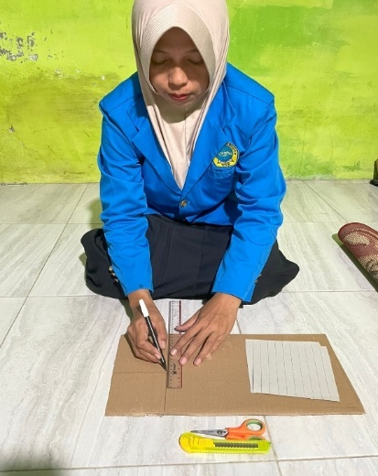
Gambar 4.1 Kardus diukur sesuai dengan desain
- Memotong Bahan Sesuai Ukuran
Setelah proses pengukuran selesai, langkah berikutnya yaitu memotong kardus dan kertas duplek sesuai ukuran yang telah ditentukan. Pemotongan dilakukan secara hati-hati agar hasilnya rapi, presisi, dan sesuai dengan desain pola yang direncanakan. Ketelitian dalam tahap ini penting untuk menghasilkan cetakan batik yang simetris dan mudah dirakit pada tahap berikutnya.
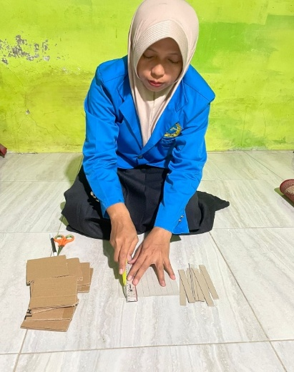
Gambar 4.2 Pemotongan kardus dan kertas sesuai ukuran
- Membuat Pola Motif Batik
Tahap selanjutnya yaitu membuat pola pada potongan kardus sesuai dengan bentuk atau motif batik yang diinginkan. Proses pembuatan pola dilakukan dengan menggambar desain batik secara hati-hati menggunakan pensil agar mudah diperbaiki jika terjadi kesalahan. Pola ini menjadi acuan utama dalam membentuk cetakan batik yang akan digunakan pada media Batik Cap Ceria.
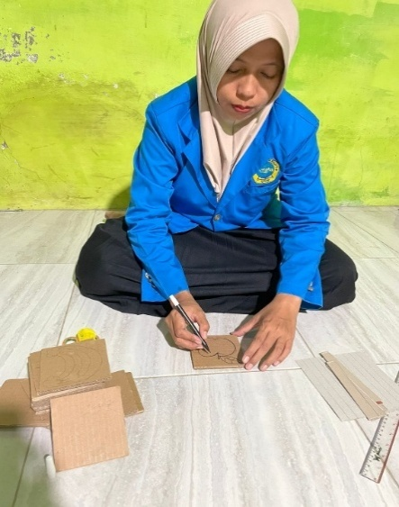
Gambar 4.3 Proses pembuatan pola pada kardus sesuai motif batik
- Menempelkan Potongan Kertas Duplek Sesuai Pola
Setelah pola pada kardus selesai dibuat, langkah berikutnya adalah menempelkan potongan kertas duplek di atas pola tersebut. Proses penempelan dilakukan dengan menggunakan lem agar kertas duplek melekat kuat pada permukaan kardus. Tahap ini bertujuan untuk mempertegas bentuk motif batik dan memperkuat bagian cetakan agar lebih tahan saat digunakan untuk mencap.
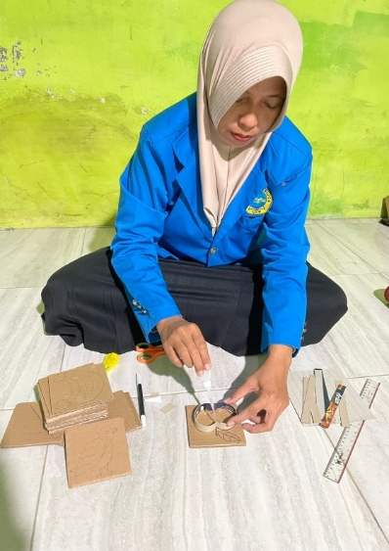
Gambar 4.4 Proses menempelkan kertas duplek sesuai pola pada kardus
- Menempelkan Kertas Warna dan Balok Pegangan
Tahap berikutnya yaitu menempelkan kertas warna pada bagian atas pola batik untuk memperindah tampilan cetakan. Setelah itu, balok kayu ringan ditempelkan pada sisi belakang kardus sebagai pegangan agar media Batik Cap Ceria mudah digunakan oleh anak saat proses mencap. Penempelan dilakukan menggunakan lem hingga seluruh bagian melekat kuat dan rapi.
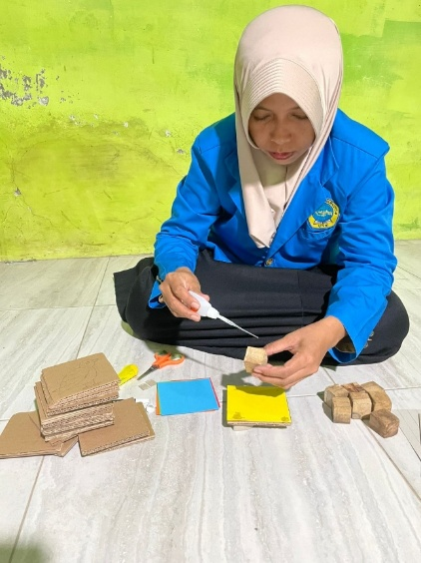
Gambar 4.5 Proses menempelkan kertas warna dan balok ringan sebagai pegangan
- Cap Batik Siap Digunakan
Setelah seluruh bagian cap batik selesai dirakit dan dikeringkan, media Batik Cap Ceria siap digunakan dalam kegiatan pembelajaran. Guru dan anak dapat memanfaatkan alat cap ini untuk mencetak berbagai motif batik di atas kertas atau kain menggunakan cat air.
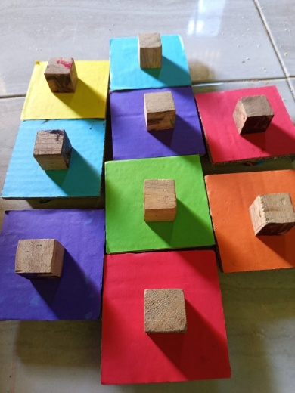 | 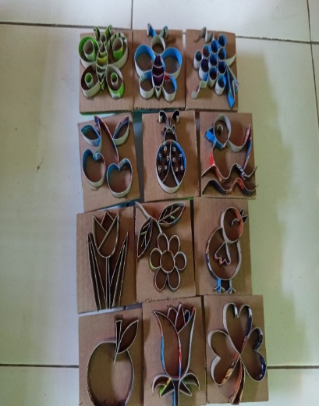
Gambar 4.6 Alat cap batik yang telah selesai dan siap digunakan

Cara Menggunakan Media Batik Cap Ceria
Media Batik Cap Ceria digunakan sebagai sarana pembelajaran interaktif yang mengajak anak untuk belajar melalui aktivitas bermain dan bereksplorasi. Melalui kegiatan mencap, anak dapat mengenal bentuk, warna, dan pola sambil mengembangkan kemampuan berpikir serta keterampilan sosial dan emosional dengan cara yang menyenangkan. Dalam penerapannya, guru berperan penting sebagai pendamping yang membantu anak memahami cara penggunaan media dengan benar. Guru memberikan contoh, arahan, serta motivasi agar anak berani mencoba dan berkreasi sesuai imajinasinya.
Berikut langkah-langkah penggunaan Media Batik Cap Ceria di kelas:
- Menyiapkan Tempat dan Alat
Langkah pertama yang dilakukan guru sebelum kegiatan dimulai adalah menyiapkan tempat dan seluruh perlengkapan yang akan digunakan dalam proses membatik. Meja dan area kerja diatur agar aman, bersih, dan mudah dijangkau oleh anak. Guru juga memastikan media Batik Cap Ceria, cat air, serta lembar kertas atau kain yang akan digunakan sudah tersedia dengan rapi. Persiapan ini penting agar kegiatan berjalan lancar dan anak dapat belajar dengan nyaman.
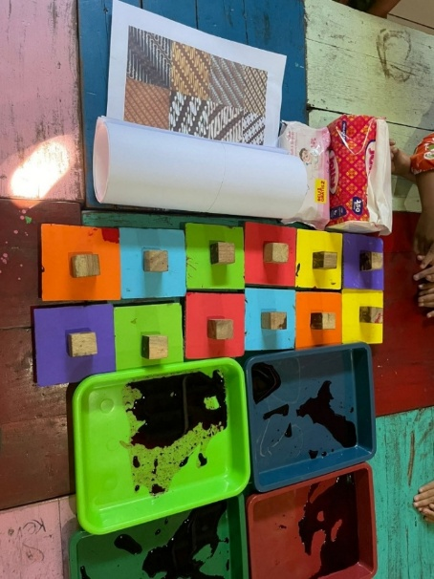
Gambar 4.7 Media Batik Cap Ceria yang telah disiapkan untuk kegiatan pembelajaran
- Pengenalan Batik kepada Anak
Sebelum kegiatan dimulai, guru memperkenalkan batik kepada anak-anak melalui cerita singkat dan gambar motif batik sederhana. Guru menjelaskan bahwa batik merupakan salah satu warisan budaya Indonesia yang patut dilestarikan, serta menyampaikan bahwa kegiatan hari ini adalah membuat Batik Cap Ceria. Melalui pengenalan ini, anak-anak mulai memahami makna batik dan menunjukkan rasa ingin tahu terhadap pola dan warna yang akan mereka buat.
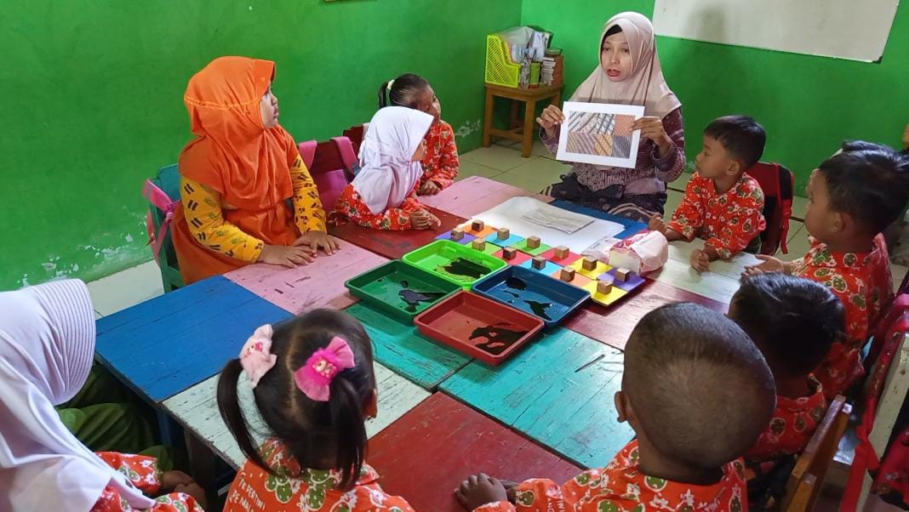
Gambar 4.8 Pengenalan batik sebagai warisan budaya Indonesia
- Guru Mencontohkan Cara Mengecap Batik
Setelah anak mengenal batik dan motifnya, guru memperagakan cara menggunakan alat cap dengan benar. Guru menunjukkan langkah mencelupkan cap batik ke dalam pewarna menggunakan cat air, kemudian menekannya perlahan di atas kertas hingga membentuk pola. Saat memperagakan, guru menjelaskan dengan bahasa sederhana agar anak mudah memahami dan termotivasi untuk mencoba sendiri.
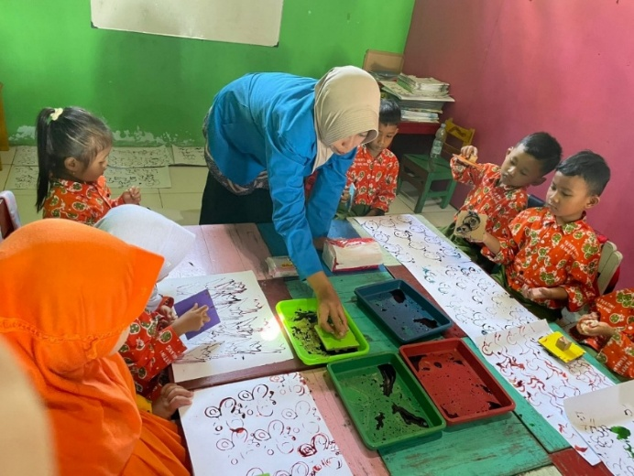
Gambar 4.9 Guru mempraktikkan cara mengecap batik di depan anak - anak
Anak - anak tampak antusias saat kegiatan Batik Cap Ceria dimulai. Guru memperagakan cara mencap dan memberikan instruksi sederhana, “Ayo, coba capkan pola ini di kertas, pilih warna yang kamu suka.” Anak - anak dengan semangat mencelupkan cap ke cat warna dan menekannya di atas kertas, lalu tersenyum saat melihat hasilnya. Beberapa anak masih memerlukan bimbingan untuk menghasilkan cap yang rapi, namun guru dengan sabar memberikan arahan sambil memotivasi mereka. Suasana belajar tampak hidup dan menyenangkan, anak - anak saling berbagi warna dan menunjukkan hasil karya mereka kepada temannya.
- Guru Menunjukkan Cara Mengecap dengan Benar
Guru kemudian memperlihatkan cara menekan cap batik di atas kertas atau kain secara perlahan dan merata agar motif tercetak dengan jelas. Setelah itu, guru menunjukkan cara mengangkat cap dengan hati-hati agar hasil tidak meleber atau rusak. Selama demonstrasi, guru memberikan penjelasan singkat dan memastikan anak memahami setiap langkah sebelum mencoba sendiri.
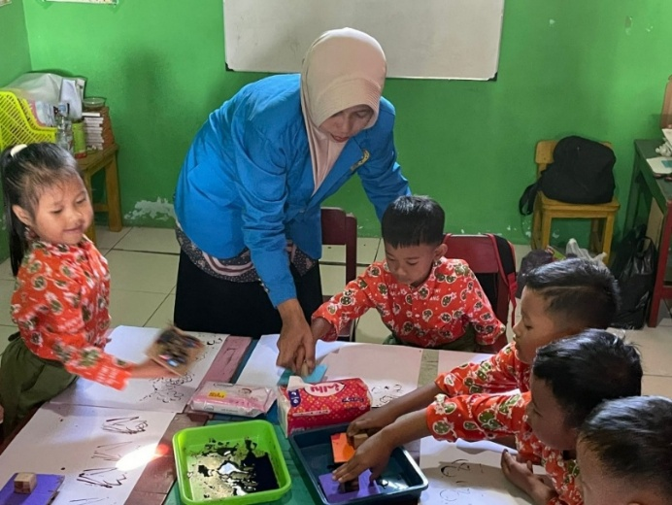
Gambar 4.10 Guru mempraktikkan cara menekan dan mengangkat cap batik dengan benar
- Praktik Membatik oleh Anak
Setelah guru memperagakan langkah-langkah mencap, anak-anak mulai mempraktikkan kegiatan membatik secara mandiri. Mereka mencelupkan cap ke dalam pewarna dan menekannya perlahan di atas kertas sesuai arahan guru. Suasana kelas terlihat antusias dan penuh keceriaan ketika anak-anak berhasil mencetak motif batik mereka sendiri. Guru tetap memberikan bimbingan agar setiap anak dapat menggunakan alat cap dengan benar serta menghasilkan pola yang rapi dan menarik.

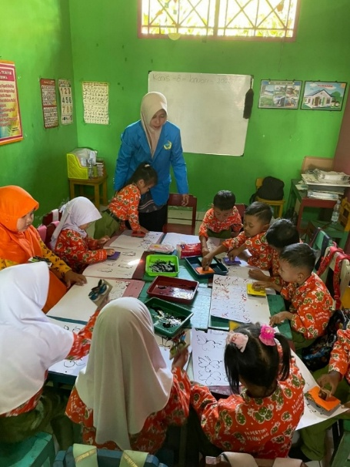
Gambar 4.11 Anak-anak melakukan praktik membatik di kelas dengan bimbingan guru
Fokus utama dari kegiatan Batik Cap Ceria bukan pada hasil akhir, melainkan pada proses anak dalam mengenal, menghargai, dan mencintai budaya bangsa. Melalui pengalaman ini, anak belajar bahwa batik merupakan karya seni khas Indonesia yang memiliki nilai dan makna mendalam sebagai simbol identitas dan kebanggaan nasional.
Kegiatan pembelajaran melalui media Batik Cap Ceria didasarkan pada prinsip belajar sambil bermain yang terintegrasi dengan pengenalan nilai-nilai budaya lokal sebagai bagian dari proses pembentukan karakter anak sejak usia dini. Media ini dirancang untuk memberikan kesempatan kepada anak agar dapat belajar secara aktif, kreatif, dan bermakna melalui pengalaman langsung dalam menciptakan motif batik sederhana yang menarik serta sesuai dengan dunia mereka. Pendekatan ini sejalan dengan teori perkembangan anak usia dini yang menekankan pentingnya kegiatan eksploratif dan konkret dalam proses belajar, serta teori pembelajaran berbasis kearifan lokal yang menghubungkan pengalaman belajar anak dengan konteks budaya dan lingkungan di sekitarnya (Suyadi & Ulfah, 2015). Dalam pelaksanaannya, guru berperan sebagai fasilitator yang tidak hanya memberikan bimbingan teknis, tetapi juga menumbuhkan apresiasi anak terhadap budaya batik melalui kegiatan mencap yang menyenangkan dan edukatif. Dengan cara ini, anak memperoleh stimulasi yang seimbang untuk mengembangkan kreativitas, kemampuan kognitif, keterampilan motorik, serta aspek sosial - emosionalnya (Sari, 2021).

Hambatan dan Solusi dalam Implementasi Batik Cap Ceria
Dalam pelaksanaan pembelajaran menggunakan media Batik Cap Ceria terdapat beberapa hambatan yang muncul selama proses kegiatan berlangsung. Hambatan tersebut menjadi bagian dari refleksi untuk penyempurnaan implementasi media di kelas.
- Hambatan
- Keterbatasan alat dan bahan
Jumlah alat cap dan pewarna yang tersedia masih terbatas, sehingga anak harus menunggu giliran untuk menggunakan media. Hal ini berpotensi mengurangi efektivitas waktu pembelajaran.
- Konsentrasi anak yang belum stabil
Beberapa anak usia dini memiliki rentang perhatian yang pendek, sehingga mudah terdistraksi saat menunggu giliran atau ketika kegiatan berlangsung cukup lama.
- Keterbatasan waktu pembelajaran
Proses membatik memerlukan tahapan yang cukup teliti, mulai dari persiapan hingga pembersihan, sementara alokasi waktu pembelajaran di kelas terbatas.
- Pengelolaan kebersihan kelas
Penggunaan cat air berpotensi membuat meja dan lantai menjadi kotor apabila tidak dikelola dengan baik.
- Solusi
- Penambahan dan modifikasi alat sederhana
Guru membuat variasi cap tambahan dari bahan alternatif seperti spons atau karton tebal agar dapat digunakan secara bergantian dan mengurangi waktu tunggu.
- Pengelompokan anak dalam kelompok kecil
Anak dibagi menjadi beberapa kelompok agar kegiatan lebih terkontrol, interaktif, dan guru dapat memberikan pendampingan secara optimal.
- Pembagian kegiatan menjadi beberapa tahap
Kegiatan membatik dibagi menjadi sesi perencanaan, praktik, dan refleksi agar waktu lebih efektif dan anak tidak merasa terburu-buru.
- Pengaturan area kerja yang kondusif
Guru menyiapkan alas meja, lap kain, serta apron sederhana untuk menjaga kebersihan. Anak juga diajarkan tanggung jawab membersihkan alat setelah digunakan sebagai bagian dari pembelajaran karakter.

Kelebihan dan Kekurangan Pembelajaran Menggunakan Media Batik Cap
Media Batik Cap Ceria merupakan alat pembelajaran interaktif yang dirancang untuk mendukung proses belajar anak usia dini melalui kegiatan bermain yang edukatif dan bermakna. Melalui media ini, anak diajak berkreasi mencetak berbagai motif batik dengan warna dan pola yang menarik, sehingga kegiatan belajar menjadi lebih menyenangkan dan kontekstual. Meskipun memiliki banyak keunggulan, media ini juga memiliki beberapa keterbatasan yang perlu diperhatikan agar penggunaannya tetap efektif di lingkungan PAUD.
- Kelebihan Media Batik Cap Ceria
- Menumbuhkan Cinta Budaya Lokal
Melalui kegiatan mencap batik, anak diperkenalkan pada warisan budaya Indonesia sekaligus menumbuhkan rasa bangga terhadap karya bangsa sendiri.
- Mengembangkan Kreativitas dan Motorik Halus
Proses mencap dan memilih warna membantu anak melatih koordinasi tangan-mata serta mengasah keterampilan motorik halus secara alami.
- Meningkatkan Konsentrasi dan Daya Ingat
Kegiatan berulang dalam mencap pola batik melatih fokus anak serta memperkuat daya ingat visual terhadap bentuk dan warna.
- Mendorong Pembelajaran Aktif dan Menyenangkan
Anak belajar melalui pengalaman langsung yang penuh eksplorasi, sehingga proses belajar menjadi tidak monoton dan lebih bermakna.
- Mudah Dibuat dan Ramah Lingkungan
Bahan pembuatan media ini menggunakan bahan sederhana seperti kardus, kertas, dan kayu ringan yang mudah ditemukan dan ramah lingkungan.
- Kekurangan Media Batik Cap Ceria
- Kurang Tahan Lama
Karena menggunakan bahan sederhana, media ini rentan rusak jika digunakan terlalu sering tanpa perawatan yang tepat.
- Membutuhkan Pendampingan Guru
Anak memerlukan arahan dalam mencelupkan cap dan menekan pada kertas agar hasilnya tidak berantakan atau terlalu tebal.
- Proses Pembuatan Memakan Waktu
Tahapan pembuatan pola, pewarnaan, dan perakitan memerlukan ketelitian serta waktu yang cukup lama.
- Keterbatasan Variasi Bentuk Cap
Jumlah dan bentuk cap yang tersedia masih terbatas, sehingga perlu pengembangan lebih lanjut agar lebih variatif dan menarik.
- Perlu Pengaturan Area Kegiatan
Penggunaan cat dan pewarna memerlukan area yang aman agar tidak menimbulkan kekacauan di lingkungan kelas.
Secara keseluruhan, Batik Cap Ceria merupakan media pembelajaran yang efektif, kreatif, dan kontekstual dalam menanamkan nilai budaya sejak dini. Dengan pendampingan guru dan perawatan yang baik, media ini mampu menjadi sarana belajar yang menyenangkan sekaligus bermakna bagi anak usia dini.

BAB V

PENUTUP

Kesimpulan
Berdasarkan hasil pelaksanaan kegiatan pembelajaran dengan menggunakan media Batik Cap Ceria di TK Pertiwi 02 Taman, dapat disimpulkan beberapa hal penting sebagai berikut:
- Pemanfaatan media Batik Cap Ceria terbukti efektif dalam mendukung proses pembelajaran anak usia dini. Melalui aktivitas mencap batik, anak-anak mampu mengenal warna, pola, dan bentuk sambil menumbuhkan rasa cinta terhadap budaya daerah. Kegiatan ini memberikan rangsangan pada berbagai aspek perkembangan anak, seperti motorik halus, kognitif, sosial-emosional, serta kreativitas, melalui pendekatan belajar yang aktif, menyenangkan, dan bermakna.
- Pelaksanaan pembelajaran dengan Batik Cap Ceria dilakukan secara bertahap, dimulai dari pengenalan motif batik, demonstrasi guru, hingga praktik langsung oleh anak. Dalam proses ini, anak diberi kebebasan untuk berekspresi dan berkreasi tanpa tekanan hasil akhir. Melalui pengalaman belajar tersebut, anak tidak hanya memahami nilai budaya, tetapi juga belajar mandiri, percaya diri, dan mampu bekerja sama dengan teman sebayanya.
- Guru berperan penting sebagai fasilitator, motivator, dan pembimbing selama kegiatan berlangsung. Selain memberikan arahan teknis dalam penggunaan cap batik, guru juga bertanggung jawab menciptakan suasana belajar yang kondusif dan menyenangkan. Kendala seperti keterbatasan alat, penggunaan pewarna, serta penataan ruang dapat diatasi dengan kreativitas dan kerja sama antarpendidik dalam perencanaan pembelajaran.
- Secara keseluruhan, Batik Cap Ceria menjadi media pembelajaran inovatif yang selaras dengan prinsip belajar melalui bermain serta berbasis kearifan lokal. Media ini tidak hanya memperkaya metode pembelajaran di PAUD, tetapi juga menanamkan nilai-nilai budaya bangsa dan memperkuat identitas anak usia dini melalui pengalaman belajar yang kontekstual dan edukatif.

Saran
- Guru diharapkan terus mengembangkan kreativitas dalam merancang media pembelajaran yang menarik, aman, dan sesuai dengan tahapan perkembangan anak. Penggunaan Batik Cap Ceria dapat dijadikan sebagai alternatif media inovatif untuk menciptakan proses belajar yang aktif, interaktif, dan mampu menumbuhkan minat anak terhadap budaya Indonesia.
- Lembaga pendidikan, khususnya TK Pertiwi 02 Taman, diharapkan memberikan dukungan berkelanjutan melalui penyediaan fasilitas, pelatihan, serta wadah kolaboratif bagi guru agar lebih leluasa berinovasi. Upaya ini diharapkan dapat meningkatkan kualitas pembelajaran yang kontekstual, bermakna, dan selaras dengan karakteristik anak usia dini.
- Hasil karya ini diharapkan menjadi acuan bagi penelitian atau pengembangan media pembelajaran lain yang berfokus pada pelestarian budaya dan pembentukan karakter anak. Penelitian lanjutan disarankan menggunakan pendekatan tindakan kelas atau kuantitatif guna menilai efektivitas media Batik Cap Ceria secara lebih terukur dan memberikan kontribusi nyata bagi dunia pendidikan anak usia dini.

DAFTAR PUSTAKA

Anida, A., & Eliza, D. (2023). Pengembangan model pembelajaran saintifik berbasis kearifan lokal untuk perkembangan kognitif anak usia 5 - 6 tahun. Jurnal Obsesi: Jurnal Pendidikan Anak Usia Dini.
Banks, J. A. (2016). Cultural Diversity and Education: Foundations, Curriculum, and Teaching. Routlege.
Dewantara, K. H. (2009). Pendidikan. Yogyakarta: Majelis Luhur Taman Siswa.
Direktorat PAUD. (2015). Pedoman Penilaian Pendidikan Anak Usia Dini. Jakarta: Kemendikbud.
Eisner, E. W. (2002). The Arts and the Creation of Mind. Yale University Press.
Gombrich, E. H. (1960). Art and Illusion: A Study in the Psychology of Pictorial Representation. Princeton University Press.
Huda, M., et al. (2019). Empowering local wisdom-based character education. International Journal of Educational Development.
Indonesia, R. (2003). Undang-Undang Nomor 20 Tahun 2003 tentang Sistem Pendidikan Nasional. Sekretariat Negara Republik Indonesia.
Johnson, E. B. (2002). Contextual Teaching and Learning: What It Is and Why It’s Here to Stay. Corwin Press.
Mulyasa, E. (2012). Manajemen Pendidikan Anak Usia Dini. Bandung: Remaja Rosdakarya.
Mulyasa, E. (2017). Manajemen PAUD. Bandung: PT Remaja Rosdakarya.
Mulyasa, E. (2017). Pendidikan Berbasis Kearifan Lokal. Bandung: Remaja Rosdakarya.
Permendikbud Republik Indonesia Nomor 146 Tahun 2014 tentang Kurikulum 2013 Pendidikan Anak Usia Dini. (2014).
Putranti, A. D. (2025). Early childhood education based on local wisdom: Learning innovations to shape children’s cultural character. Journal of Pedagogical Research, 2(3), 221 - 231.
Rahmawati, Y., & Taylor, P. C. (2018). Cultural identity and learning in early childhood education. International Journal of Early Childhood, 50(2), 229–243.
Retno, D. (2020). Buku Ajar Pengembangan Bahasa Anak Usia Dini. Yogyakarta: Deepublish.
Sari, N. P. (2021). Implementasi Pembelajaran Berbasis Kearifan Lokal dalam PAUD. Yogyakarta: Deepublish.
Sofiyah, S., Utomo, S., & Khamdun. (2023). Efektivitas model pembelajaran saintifik berbasis kearifan lokal batik Kendal terhadap kemampuan belajar anak usia dini. Jurnal Pendidikan dan Pembelajaran PAUD, 4(1).
Susanto, A. (2019). Pendidikan Anak Usia Dini: Konsep dan Teori. Jakarta: Bumi Aksara.
Susanto, A. (2020). Media Pembelajaran Anak Usia Dini. Jakarta: Bumi Aksara.
Suyadi. (2014). Psikologi Belajar PAUD. Yogyakarta: Pedagogia.
Suyadi, & Ulfah, M. (2013). Konsep Dasar PAUD. Bandung: PT Remaja Rosdakarya.
Suyanto, S. (2005). Konsep Dasar Pendidikan Anak Usia Dini. Jakarta: Depdiknas.
Tilaar, H. A. R. (2002). Pendidikan, Kebudayaan, dan Masyarakat Madani Indonesia. Bandung: PT Remaja Rosdakarya.
Tilaar, H. A. R. (2015). Kebudayaan dan Pendidikan Nasional: Tantangan Masa Depan. Jakarta: Rineka Cipta.
Yuliani, S. (2018). Strategi Pembelajaran Anak Usia Dini. Jakarta: Prenadamedia Group.

LAMPIRAN

Lampiran 1. Dokumentasi Pelaksanaan pembelajaran dengan Batik Cap Ceria
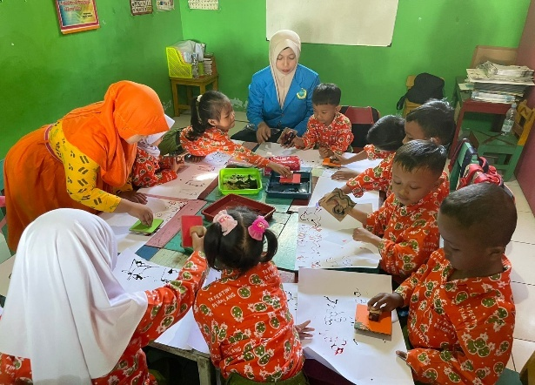 | 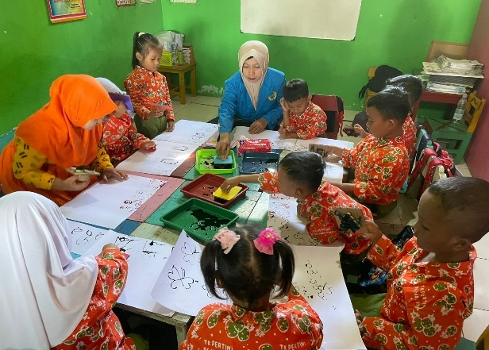
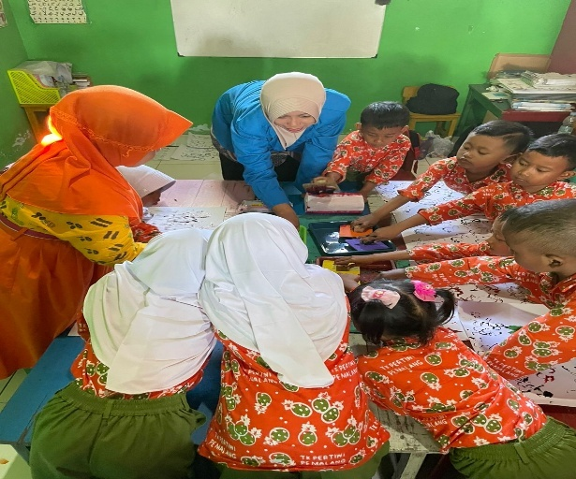 | 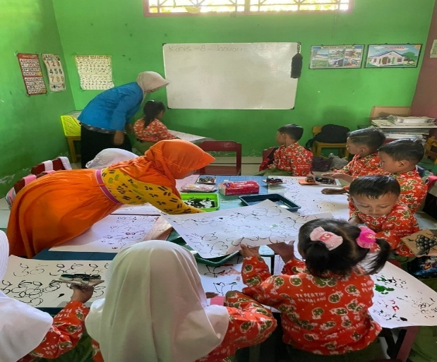
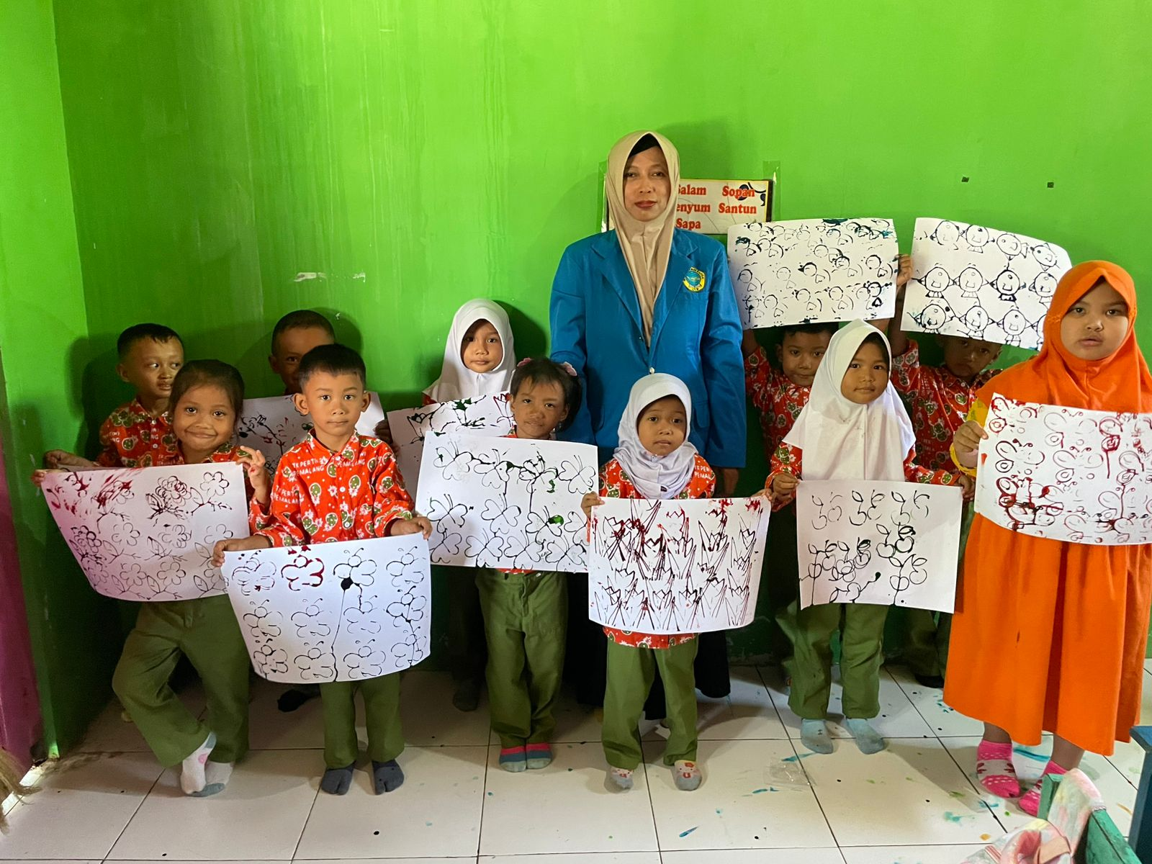
Lampiran 2. Rencana Pelaksanaan Pembelajaran Harian

RENCANA PELAKSANAAN PEMBELAJARAN HARIAN (RPPH)

Satuan Pendidikan : TK Pertiwi 02 Taman
Kelompok / Usia : B / 5 - 6 Tahun
Hari / Tanggal : Rabu, 14 Januari 2026
Tema : Cinta Tanah Air
Subtema : Batik
Alokasi Waktu : ± 120 menit

- Capaian Pembelajaran (CP)
Anak menunjukkan kemampuan dasar dalam:
- Mengenal identitas diri dan lingkungan sosial budaya.
- Menggunakan koordinasi motorik halus dalam aktivitas seni.
- Mengekspresikan ide dan perasaan melalui karya.
- Berkomunikasi sederhana tentang pengalaman yang dialami.
- Menunjukkan sikap percaya diri, sabar, dan bangga terhadap hasil karya.

- Tujuan Pembelajaran (TP)
Setelah mengikuti kegiatan, anak mampu:
- Mengenal batik sebagai budaya Indonesia.
- Menyebutkan warna yang digunakan dalam kegiatan membatik.
- Menggunakan alat cap batik dengan koordinasi tangan yang baik.
- Menunjukkan sikap sabar dan percaya diri saat berkarya.
- Menceritakan pengalaman membuat batik cap sederhana.

- Materi Pembelajaran
- Batik sebagai budaya Indonesia
- Warna dan motif sederhana
- Cara mencap batik
- Sikap sabar dan percaya diri

- Media, Alat, dan Bahan
- Media: Alat cap batik dari kardus / bahan aman anak
- Contoh gambar batik: Kertas gambar / kain polos
- Alat dan bahan: Cat air / pewarna makanan, Kuas / spons, Wadah cat: Tisu / lap

- Kegiatan Pembelajaran
A. Pembukaan (30 menit)
- Salam, doa, dan absensi.
- Apersepsi: Guru menunjukkan gambar batik, tanya jawab pengalaman anak melihat batik, menyampaikan kegiatan hari ini: membuat Batik Cap Ceria.
B. Kegiatan Inti (60 menit)
Menggunakan pendekatan bermain bermakna.
1. Eksplorasi
- Anak mengamati alat dan bahan.
- Guru mengenalkan warna dan motif.
2. Demonstrasi
Guru mencontohkan cara mencap: Celupkan cap ke cat, tekan pada kertas, angkat
perlahan
3. Praktik Anak
- Anak membuat batik cap sesuai kreativitas.
- Guru mendampingi dan memberi motivasi.
4. Diskusi
- Anak menyebutkan warna yang digunakan.
- Anak menceritakan hasil karyanya.
C. Penutup (30 menit)
- Anak menunjukkan hasil karya.
- Refleksi perasaan anak: Senang / sulit / bangga.
- Guru memberikan apresiasi.
- Doa dan salam.

- Asesmen / Penilaian
1. Teknik Penilaian
- Observasi
- Hasil karya
- Unjuk Kerja
- Percakapan
2. Indikator Penilaian
Aspek | Indikator
Nilai agama & moral | Mengenal budaya sebagai ciptaan Tuhan
Motorik halus | Menggunakan alat cap dengan koordinasi baik
Kognitif | Mengenal warna dan pola
Bahasa | Menceritakan pengalaman
Sosial emosional | Percaya diri dan sabar
Seni | Membuat karya batik sederhana

A. Checklist Perkembangan Anak
No | Indikator | BB | MB | BSH | BSB
1 | Mengenal batik sebagai budaya | ☐ | ☐ | ☐ | ☐
2 | Menyebutkan warna | ☐ | ☐ | ☐ | ☐
3 | Menggunakan alat cap | ☐ | ☐ | ☐ | ☐
4 | Percaya diri menunjukkan hasil | ☐ | ☐ | ☐ | ☐
5 | Menyelesaikan karya | ☐ | ☐ | ☐ | ☐
Keterangan:
BB = Belum Berkembang
MB = Mulai Berkembang
BSH = Berkembang Sesuai Harapan
BSB = Berkembang Sangat Baik

B. Penilaian Unjuk Kerja (Motorik Halus)
Aspek | Skor 1 | Skor 2 | Skor 3 | Skor 4
Koordinasi tangan | Belum mampu | Mulai mencoba | Cukup baik | Sangat baik
Cara mencap | Tidak sesuai | Dibantu guru | Hampir benar | Mandiri

C. Penilaian Hasil Karya
- Kriteria: Kerapian, kombinasi warna, kreativitas motif
- Kategori:
★★★★ Sangat Baik
★★★ Baik
★★ Cukup
★ Kurang

D. Catatan Anekdot
Contoh:
Hari ini Ananda Raka terlihat sangat antusias saat kegiatan membatik. Ia mampu mencap secara mandiri dan menunjukkan hasilnya dengan percaya diri kepada teman dan guru.

- Rencana Tindak Lanjut
- Anak yang belum mampu akan diberi pendampingan ulang.
- Anak yang sudah berkembang baik diberi variasi motif lebih sulit.

- Refleksi Guru
- Kegiatan berjalan menyenangkan / belum optimal
- Respon anak terhadap media
- Perbaikan kegiatan berikutnya

